**TRƯỜNG ĐẠI HỌC VINH**

**VIỆN KỸ THUẬT VÀ CÔNG NGHỆ**



**ĐỒ ÁN HỌC PHẦN**

**CÔNG NGHỆ PHẦN MỀM**

**XÂY DỰNG VÀ THIẾT KẾ**

**TRANG TIN TỨC ĐỜI SỐNG**

**NHÓM: 21**

|  |  |
| --- | --- |
|  | GVHD: TS, Cao Thanh Sơn |
|  | SVTH: Bùi Huy Phước, 205748020110191  Hồ Sỹ Tân, 205748020110171  Bùi Đức Trung, 205748020116002 |
|  |  |
|  |  |

**Nghệ An – 12/202****3**

**MỞ ĐẦU**

Trong thế giới chúng ta sống thì ai đôi lúc hoặc lúc nào cũng sở hữu và có một chiếc thiết bị thông minh nào đó hoặc là di động nào đó bên cạnh mình để thực hiện những chức năng mà không bất kì đồ nào có thể thực hiện được.Trong thời đại 4.0 là thời bắt đầu của sự phát triển máy móc công nghệ được tăng lên vượt trội cùng với những khả năng có thể phát huy của nhưng cũng đi kèm với nhiều tai họa khác và đây ta đang nói đến tin tức hoặc thông tin.

Thông tin có thể là vũ khí quan trọng trong cuộc sống mọi người có thể tiếp thu và hiểu được để áp dụng trong cuộc sống mọi trường hợp cần thiết, và để biết được thêm các thông tin thì người ta cần cái gì đó có thể chưa các thông tin cần biết, nhưng để biết được những thông tin mới mẻ hơn thì người ta luôn phải cập nhật qua các báo chí phát mới hoặc có thể cập nhật trên mạng. Vì thế nó chiếm nhiều phần nhất cần thiết trong cuộc sống. Chính vì thế mà nó thể bị lợi dụng theo hướng xấu có thể là truyền tin giả có thể khiến mọi người hoang mang hiểu lầm hoặc có thể là lừa đảo trên mạng xâm nhập vào các hệ thống sau khi lên đọc thông tin nào đó.

Chính vì thế, chúng em xây dựng một **trang mạng tin tức đời sống,** đây sẽ là một trang web có thể tin tưởng được và giúp mọi người có thể đọc thêm thông tin một cách an toàn nhất.

**MỤC LỤC**

**CHƯƠNG 1: GIỚI THIỆU TỔNG QUAN BÀI TOÁN PHẦN MỀM TIN TỨC**

**ĐỜI SỐNG………………………………………………………………………….3**

* 1. Bài toán phần mềm tin tức…………………………....…………………………..3
  2. Yêu cầu bài toán………………………………….……………………………….4
  3. Một số phần mềm tin tức liên quan tại Việt Nam………………………………...6

**CHƯƠNG 2 : PHÂN TÍCH THIẾT KẾ VÀ XÂY DỰNG WEB TIN TỨC ĐỜI SỐNG…………………………………………….………………………………….12**

2.1 Phân tích hệ thống phần mềm………………………….………………………...12

2.2 Thiết kế hệ thống phần mềm tin tức…………………….………………………..13

2.3.Tổng quan về hệ thống………………………………………….………………..18

**CHƯƠNG 3. ỨNG DỤNG ASP.NET CORE MVC XÂY DỰNG PHẦN** **MỀM TIN TỨC ĐỜI SỐNG …..…….…………………………...………....23**

3.1 Các công cụ sử dụng……………………………………..….………………23

3.2 Tổng quan về ASP.NET CORE MVC…………………………….……….….…25

3.3 Một số chức năng chính…………………………………………….……….…...27

3.4 Minh họa một số giao diện…………………………………….……….………...30

**KẾT LUẬN………………………………………………….……………...…43**

4.1 Kết quả đạt được………………………………………………………………….43

4.2 Hướng dẫn phát triển…………………………………………………………......43

**TÀI LIỆU THAM KHẢO………………………………………………..….. 44**

**CHƯƠNG 1. GIỚI THIỆU TỔNG QUAN BÀI TOÁN PHÀaN MỀM TIN TỨC ĐỜI SỐNG**

## 1.1. Bài toán phần mềm tin tức

Với sự bùng nổ thông tin trên Internet, vai trò của các trang thông tin điện tử trực tuyến ngày càng trở nên quan trọng. Khác với báo chí truyền thông có giới hạn thời gian cập nhật tin tức, các tờ báo trực tuyến đã cung cấp được sự tiện lợi trong việc cập nhật và phát hành thông tin. Về phía người dùng, họ có thể xem thông tin mọi lúc mọi nơi. Về phía những người cung cấp thông tin, các nhà báo họ có thể dễ dàng cập nhật những tin tức mới nhất, thời sự nhất. Do đó việc sử dụng các trang thông tin trực tuyến luôn là điều cần thiết hiện nay nhằm đáp ứng nhu cầu cập nhật thông tin của mọi người. Tin tức là những việc đã xãy dù tốt hay xấu, để giúp con người biết nhũng chuyện xung quanh và trên thế giới. Ngày nay, nhờ thông tin truyền thông nhanh cho nên bất cứ chuyện gì vừa xãy ra ở đâu trên thế giới thì ta đều có thể biết ngay, nhờ đó mà có thể học được nhiều cái hay cũng như tránh được những chuyện xấu xãy ra như các trân sóng thần, bão lũ, các chất độc hại trong thức ăn… giúp con người biết trước mà tránh khỏi các nguy hiểm săp đến. Tin tức vô cùng quan trọng nó cho người ta tri thức và là cơ sở để tiến hành mọi việc lón nhỏ. Khi có Internet, tin tức càng quan trọng vì tốc độ lan truyền nhanh ảnh hưởng ngay tức thì trên diện rộng.

### 1.1.1. Tổng quan đề tài

Reader là một phần mềm tin tức có một giao diện hấp dẫn và dễ sử dụng, cho phép người dùng dễ dàng tìm kiếm, duyệt và đọc các tin tức theo các chủ đề hoặc danh mục khác nhau. Giao diện thân thiện với người dùng và tối ưu hóa trên cả máy tính và thiết bị di động giúp đảm bảo trải nghiệm tốt nhất cho người dùng. Trang web cập nhật liên tục để đảm bảo người đọc được tiếp cận với thông tin mới nhất. Các bài viết tin tức được viết một cách trung thực, khách quan và chính xác, dựa trên các nguồn tin đáng tin cậy và nguồn thông tin được kiểm chứng. Đồng thời, trang mạng tin tức cũng cung cấp các bài viết phân tích, bình luận và đánh giá để đáp ứng nhu cầu hiểu rõ sâu hơn về các vấn đề và sự kiện.

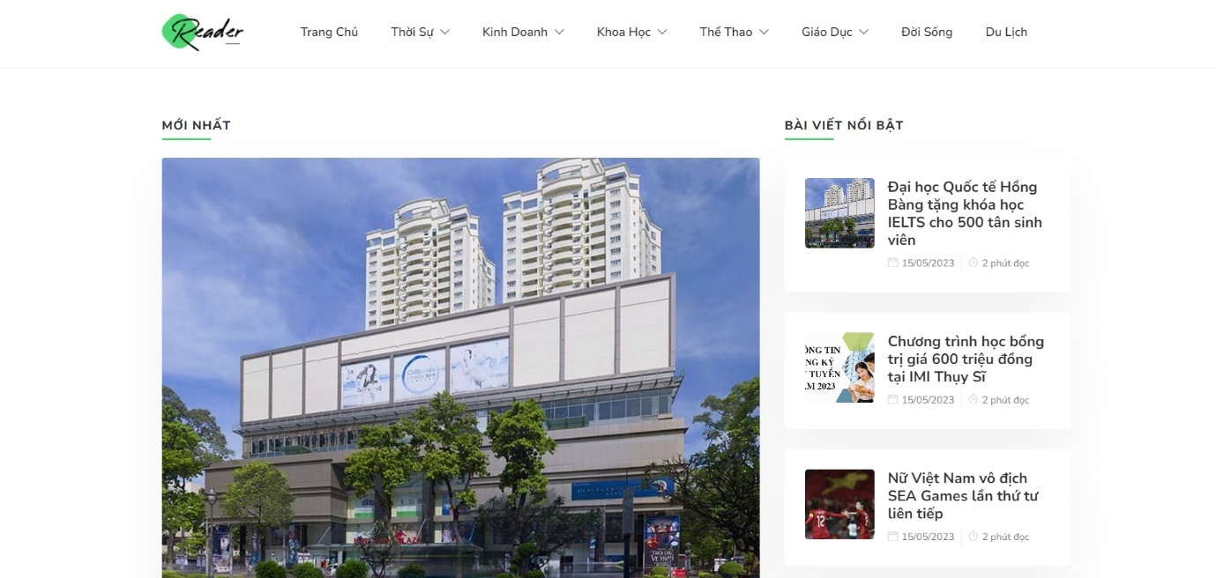

Hình 1.1. Giao diện tổng quan đề tài

### 1.1.2. Mục tiêu khách quan

Với số lượng công việc lớn và gấp rút, em đã lên kế hoạch và mô hình thực hiện hệ thống phần mềm tin tức một cách bài bản và cụ thể nhằm hoàn thành công việc một cách nhanh nhất và có trách nhiệm với công việc mà tỉnh uỷ đã giao.

## 1.2. Yêu cầu bài toán

Reader phải có giao diện hấp dẫn và dễ sử dụng, cho phép người dùng dễ dàng tìm kiếm, duyệt và đọc các tin tức theo các chủ đề hoặc danh mục khác nhau. có tính năng tìm kiếm và phân loại để người đọc có thể dễ dàng tìm kiếm các tin tức liên quan đến từ khóa hoặc chủ đề mà họ quan tâm. Các bài viết thường được phân loại theo thời gian, độ quan trọng, độ phổ biến và danh mục để giúp người đọc tìm kiếm và lựa chọn thông tin một cách thuận tiện.

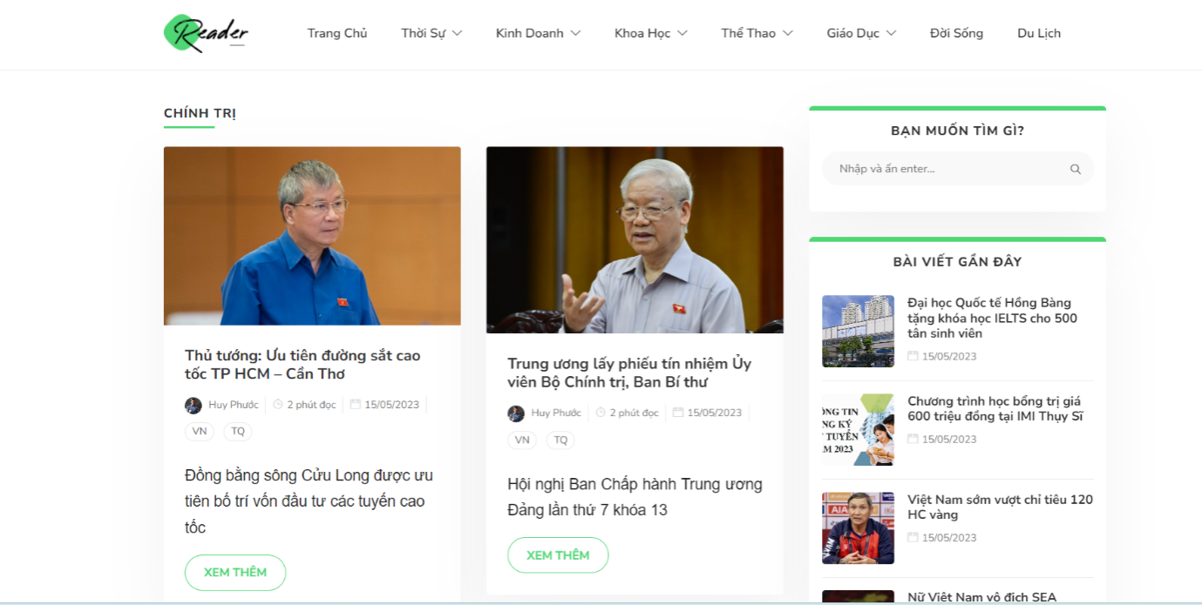

Hình 1.2. Giao diện tham khảo

### 1.2.1. Yêu cầu về nội dung

Vấn đề lưu trữ nội dung là vấn đề khá phức tạp đối với mỗi phần mềm tin tức. Tuy nhiên, vấn đề vừa tối ưu dung lượng bộ nhớ, vừa dễ sử dụng và đặc biệt tính bảo mật phải đặt lên hàng đầu. Nắm bắt tình hình đó, nhóm đã nêu ra nhiều ứng dụng dùng để lưu trữ thông tin và nội dùng như: Adminer, DBComparer, EMS SQL Manager, Squirrel SQL, SQLite Database Browser,… Những ứng dụng trên rất tối ưu về ngôn ngữ nhưng chi phí bỏ ra lại quá cao so với yêu cầu của ban lãnh đạo. Nhóm lập trình đã đề ra một ứng dụng sẽ giải quyết được vấn đề đó là Microsoft SQL Sever 2022 và được chấp thuận.

Các bài viết tin tức được viết một cách trung thực, khách quan và chính xác, dựa trên các nguồn tin đáng tin cậy và nguồn thông tin được kiểm chứng. Đồng thời, trang mạng tin tức cũng cung cấp các bài viết phân tích, bình luận và đánh giá để đáp ứng nhu cầu hiểu rõ sâu hơn về các vấn đề và sự kiện.

### 1.2.2. Yêu cầu về chức năng

|  |  |  |
| --- | --- | --- |
|  | **I. HỆ THỐNG QUẢN LÝ** | |
| **STT** | **Nội dung yêu cầu** | **Mô tả** |
| 1.1 | Đăng nhập | Đăng nhập vào hệ thống quản lý. |
| 1.2 | Quản lý menu chính | Cho phép thêm, sửa, xóa menu trên phần mềm. |
| 1.3 | Quản lý hệ thống bài viết | Cho phép đăng bài, chỉnh sửa và xoá bài viết. |
| 1.4 | Phê duyệt bài viết | Duyệt hoặc từ chối các bài viết đang chờ. |
| 1.5 | Quản lý bình luận | Cho phép cập nhật, chỉnh sửa, xoá các bình luận của người đọc. |
| 1.6 | Quản lý hình ảnh | Cho phép thêm, sửa hoặc xoá các hình ảnh của bài viết trên hệ thống. |
| 1.7 | Quản lý tài khoản | Cho phép cập nhật, chỉnh sửa, xoá các tài khoản của người dùng đăng nhập. |
| 1.8 | Quản lý danh mục | Cho phép cập nhật, chỉnh sửa, xoá các danh mục bài viết. |
|  | **II. PHẦN MỀM** | |
| **STT** | **Nội dung yêu cầu** | **Mô tả** |
| 2.1 | Đăng nhập | Đăng nhập vào hệ thống quản lý. |
| 2.2 | Đăng bài viết | Cho phép người xem đăng cái bài viết liên quan. |
| 2.3 | Bình luận bài viết | Cho phép người xem bình luận và trả lời các bài viết. |
| 2.4 | Tìm kiếm thông tin | Cho phép người xem tìm kiếm thông tin bài viết mong muốn. |
| 2.5 | Tương tác với Admin | Cho phép người xem gửi thông tin cá nhân đến Admin và trò chuyện với Admin. |

## 1.3. Một số phần mềm tin tức liên quan tại Việt Nam

### 1.3.1. Trang mạng VnExpress

### Trang mạng với địa chỉ http://vietnamnet.vn/

Vietnamnet là **trang mạng tin tức, báo chí online** trực thuộc Bộ Thông tin và Truyền thông Việt Nam. Vietnamnet hỗ trợ cho người đọc hai ngôn ngữ là Tiếng Anh và Tiếng Việt

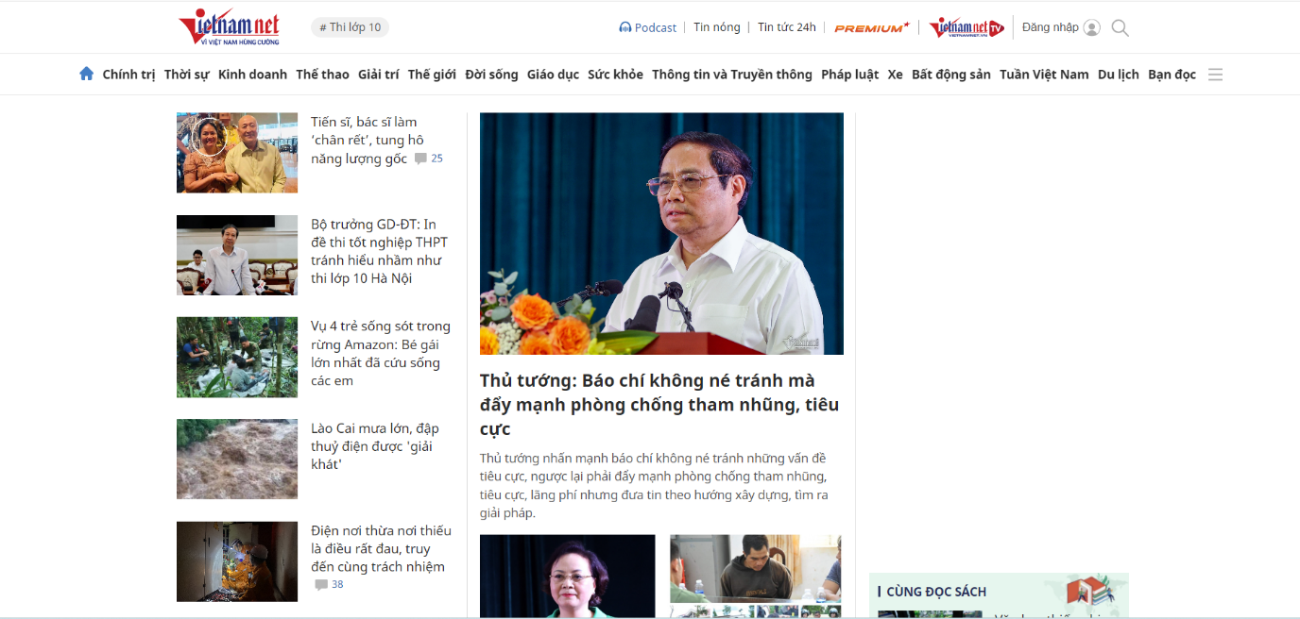

Hình 1.3. Giao diện trang chính trang Vietnamnet

Vietnamnet được nhiều độc giả đánh giá là tờ báo chính thống, uy tín hàng đầu Việt Nam, cập nhật liên tục các tin tức sự kiện về chính trị, xã hội, văn hóa, kinh tế, thể thao, âm nhạc, thời…

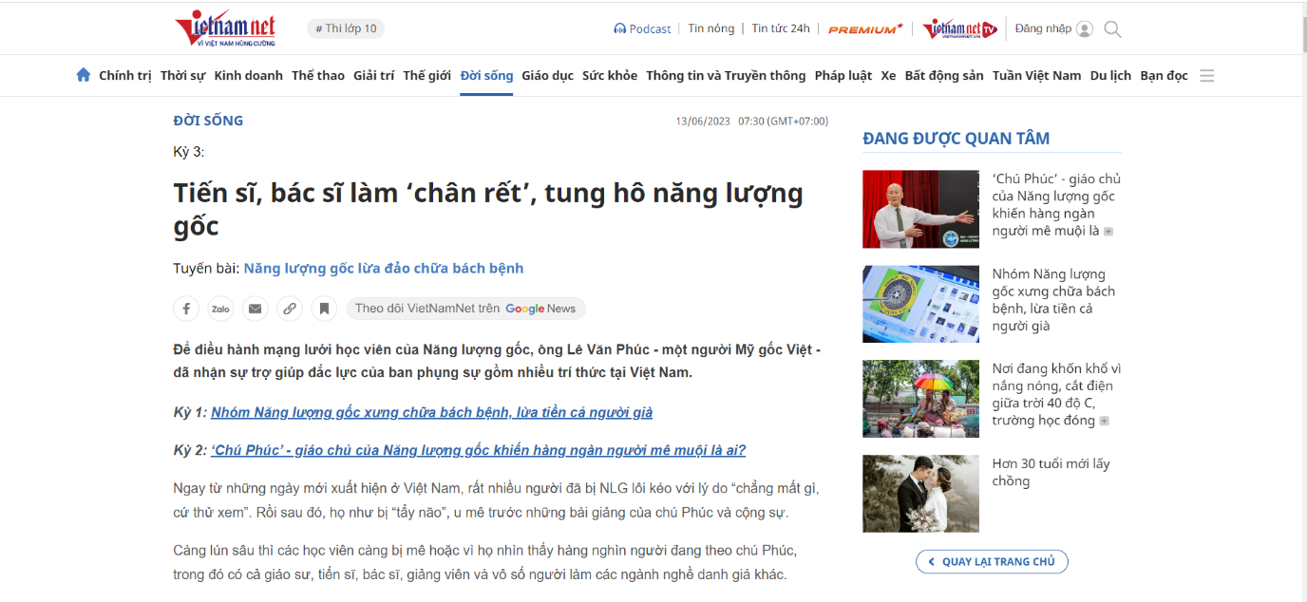Hình 1.4. Giao diện xem chi tiết bài viết trang Vietnamnet

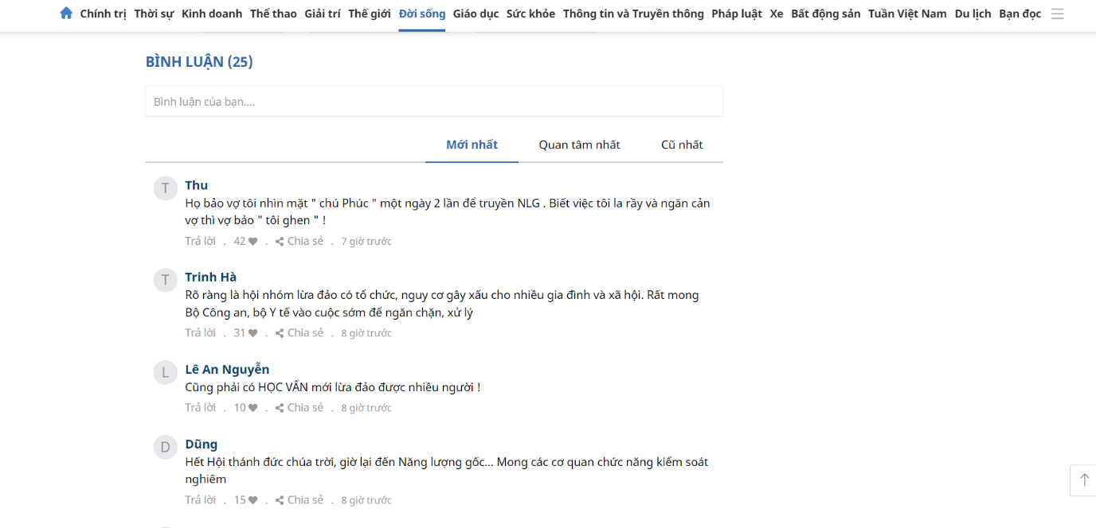

Hình 1.5. Giao diện bình luận bài viết trang Vietnamnet

*1.3.2. Trang mạng* [*https://sterial.vn/blog*](https://sterial.vn/blog)

* Trang phần mềm với địa chỉ: <https://sterial.vn/blog>
* Các chức năng chính của phần mềm:
* Xem danh sách các bài viết: Xem bài viết theo danh mục bài viết, khi nhấn đúp vào danh mục bất kỳ phần mềm sẽ có đường dẫn tới các bài viết chi tiết của danh mục đó. Mỗi bài là duy nhất và không có sự trùng lặp giữa các bài viết.
* Xem chi tiết bài viết: Xem chi tiết bài viết bao gồm thông tin: Tiêu đề, tác giả, ngày đăng bài, nội dung bài viết và số lượt tương tác cũng như lượt yêu thích.
* Độc giả sau khi xem xong có thể tương tác với quản lý hoặc tác giả bằng cách để lại comment ở cuối mỗi bài viết để tác giả có thể điều chỉnh hoặc thay thế nội dung Giao diện được thể hiện như hình 1.6.



Hình 1.6. Giao diện chính trang mạng Sterial.vn

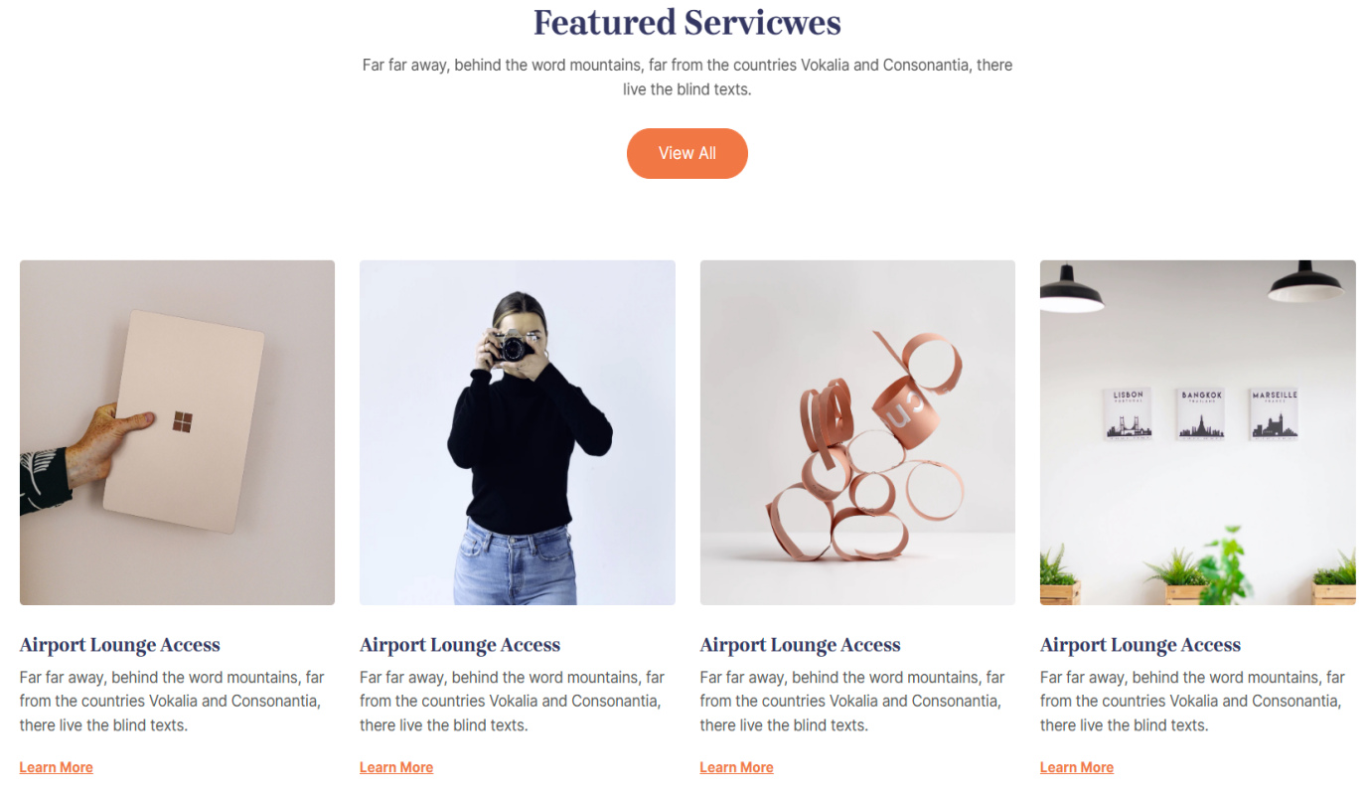

Hình 1.7. Giao diện nội dung trang mạng Sterial.vn

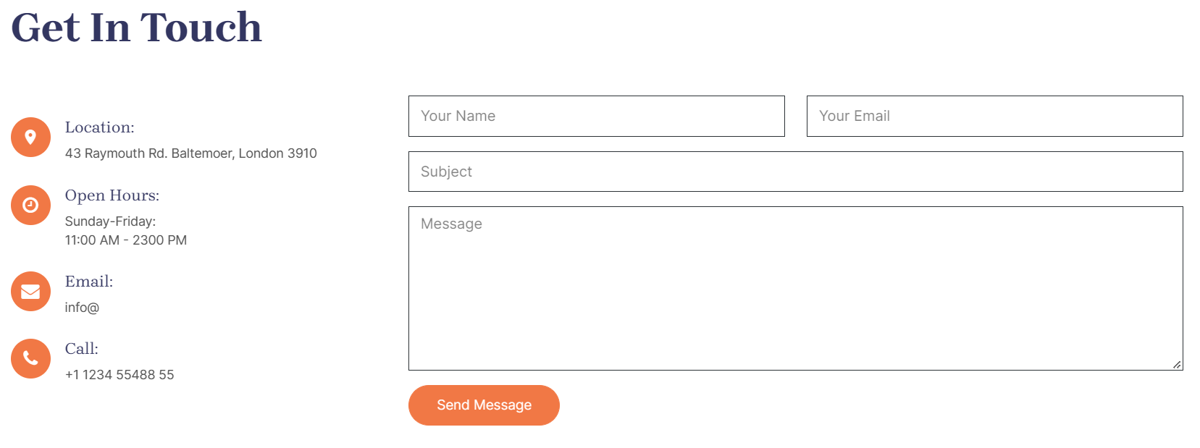

Hình 1.8. Giao diện nội dung bình luận bài viết

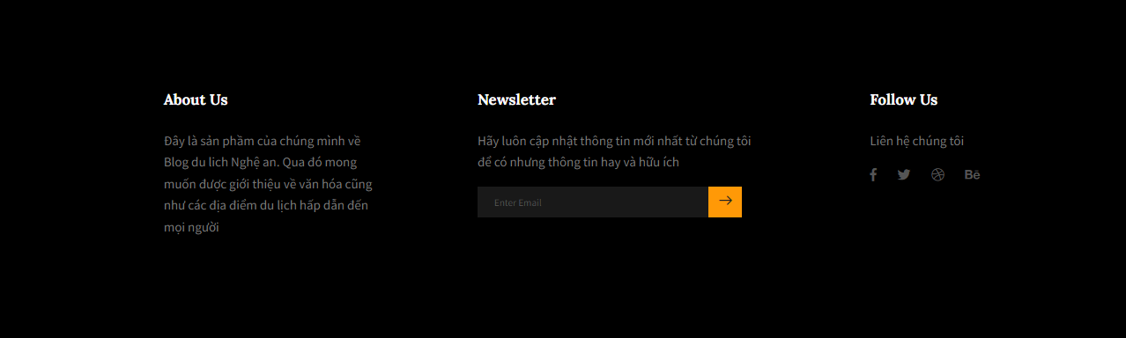

Hình 1.9. Giao diện nội dung chân trang mạng Sterial.vn

### 1.3.3. Trang mạng ZingNews

Địa chỉ: <https://zingnews.vn/>

ZingNews là một trang mạng tin tức phổ biến và được ưa chuộng tại Việt Nam. Với sự đa dạng về nội dung và chất lượng bài viết, ZingNews cung cấp cho người đọc thông tin chi tiết và đáng tin cậy về nhiều lĩnh vực khác nhau.

Các chức năng chính

* Tin tức đa dạng: ZingNews cung cấp thông tin về chính trị, xã hội, kinh tế, giáo dục, thể thao, giải trí, công nghệ và nhiều lĩnh vực khác. Người đọc có thể tìm hiểu về các sự kiện, xu hướng và thông tin nóng hổi đang diễn ra trong và ngoài nước.
* Tính tương tác xã hội: ZingNews tích hợp tính năng xã hội, cho phép người đọc chia sẻ, bình luận và thảo luận với nhau về các tin tức. Người đọc có thể tương tác và tham gia vào các cuộc trò chuyện xã hội, gửi phản hồi và chia sẻ ý kiến của mình.
* Tìm kiếm và lọc thông tin: ZingNews cung cấp công cụ tìm kiếm cho phép người đọc tìm kiếm các tin tức cụ thể hoặc từ khóa liên quan. Người đọc cũng có thể sử dụng các bộ lọc để tìm kiếm và sắp xếp tin tức theo thời gian, độ phổ biến, chủ đề và các tiêu chí khác.

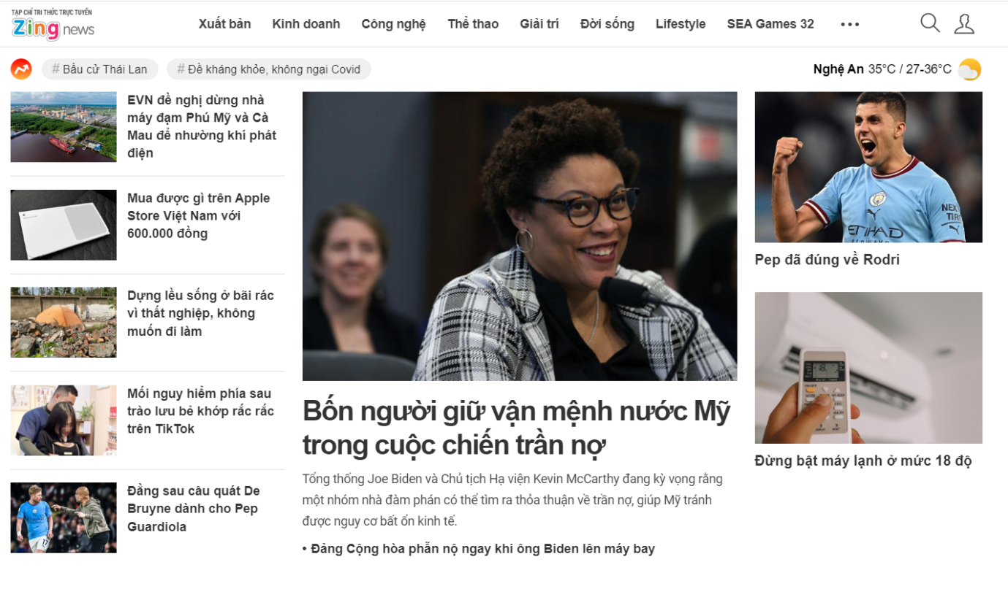

Hình 1.10. Giao diện trang chủ ZingNews

# CHƯƠNG 2. PHÂN TÍCH VÀ THIẾT KẾ HỆ THỐNG PHẦN MỀM TIN TỨC

## 2.1. Phân tích hệ thống phần mềm tin tức

Hệ thống bao gồm 2 đối tượng tác với phần mềm: Độc giả và Quản lý phần mềm

Độc giả là người tiêu thụ nội dung thông tin qua các bài viết trên phần mềm. Độc giả có thể tìm kiếm thông tin bài viết, bình luận bài viết, tương tác với quản lý phần mềm và khi đó tạo thuận lợi cho độc giả. Ngoài ra độc giả còn tương tác với quản lý admin hoặc tương tác bằng bình luận trên chính bài viết của danh mục bài viết.

Quản lý là người quản lý các thông tin của phần mềm bao gồm: Quản lý menu phần mềm và các hình ảnh, slide trên phần mềm. Ngoài ra quản lý cũng quản lý các nội dung bài viết, quản lý người dùng, quản lý các bình luận, duyệt và từ chối các bình luận của độc giả đăng lên hệ thống. Quản lý cũng sẽ cập nhập nội dung bài viết, địa chỉ và các thông tin liên quan khác.

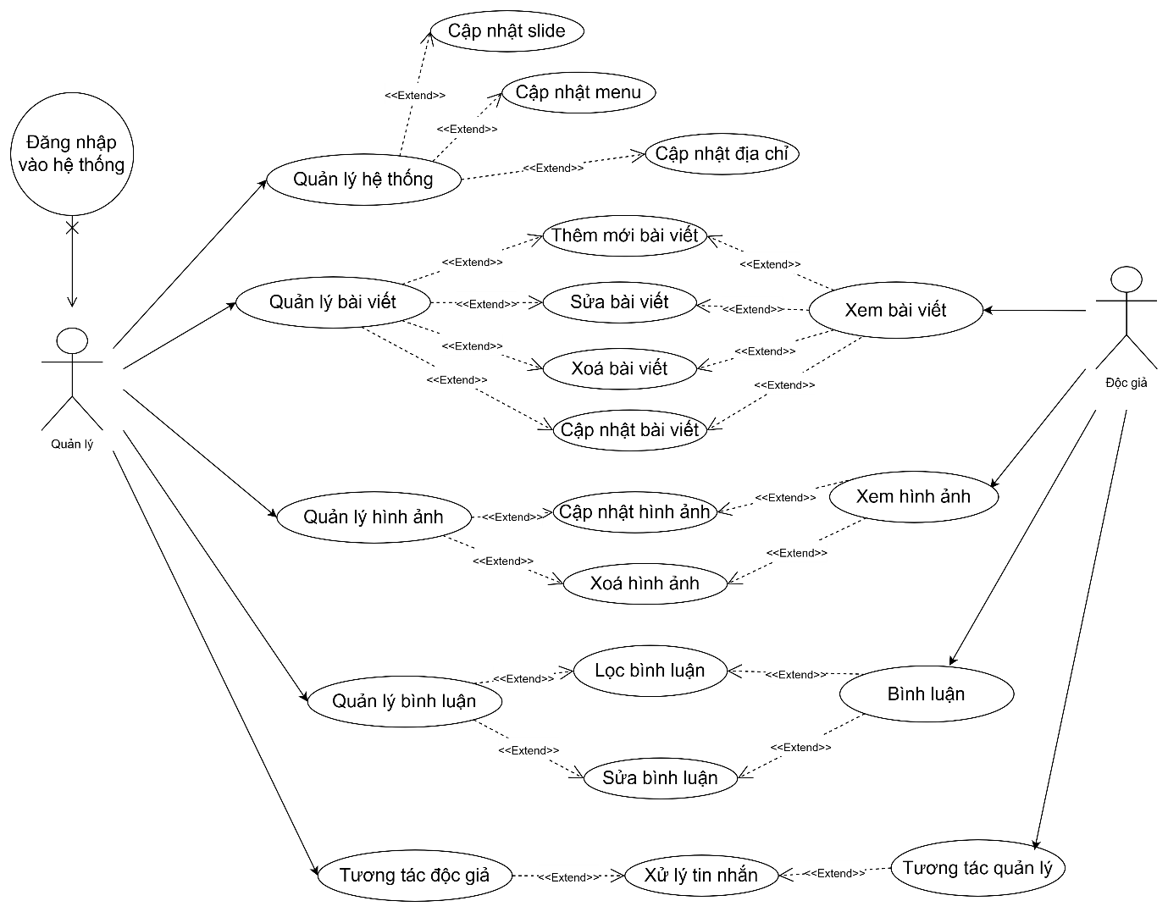

Hình 2.1. Biểu đồ hoạt động của hệ thống2.2. Thiết kế hệ thống phần mềm tin tức

***2.2.3.1. Mô hình tổng thể giao diện trang chủ***

Mô hình tổng thể giao diện trang chủ được mô tả như Hình 2.2 bao gồm các vùng nội dung như sau: Phần Menu được truy vấn dữ liệu từ bảng tblMenus trong cơ sở dữ liệu. Phần Bài viết được truy vấn dữ liệu từ bảng tblPosts với điều kiện trường dữ liệu IsActive là True (Trạng thái đang hiển thị). Dữ liệu được lấy từ bảng tblPosts trong cơ sở dữ liệu.

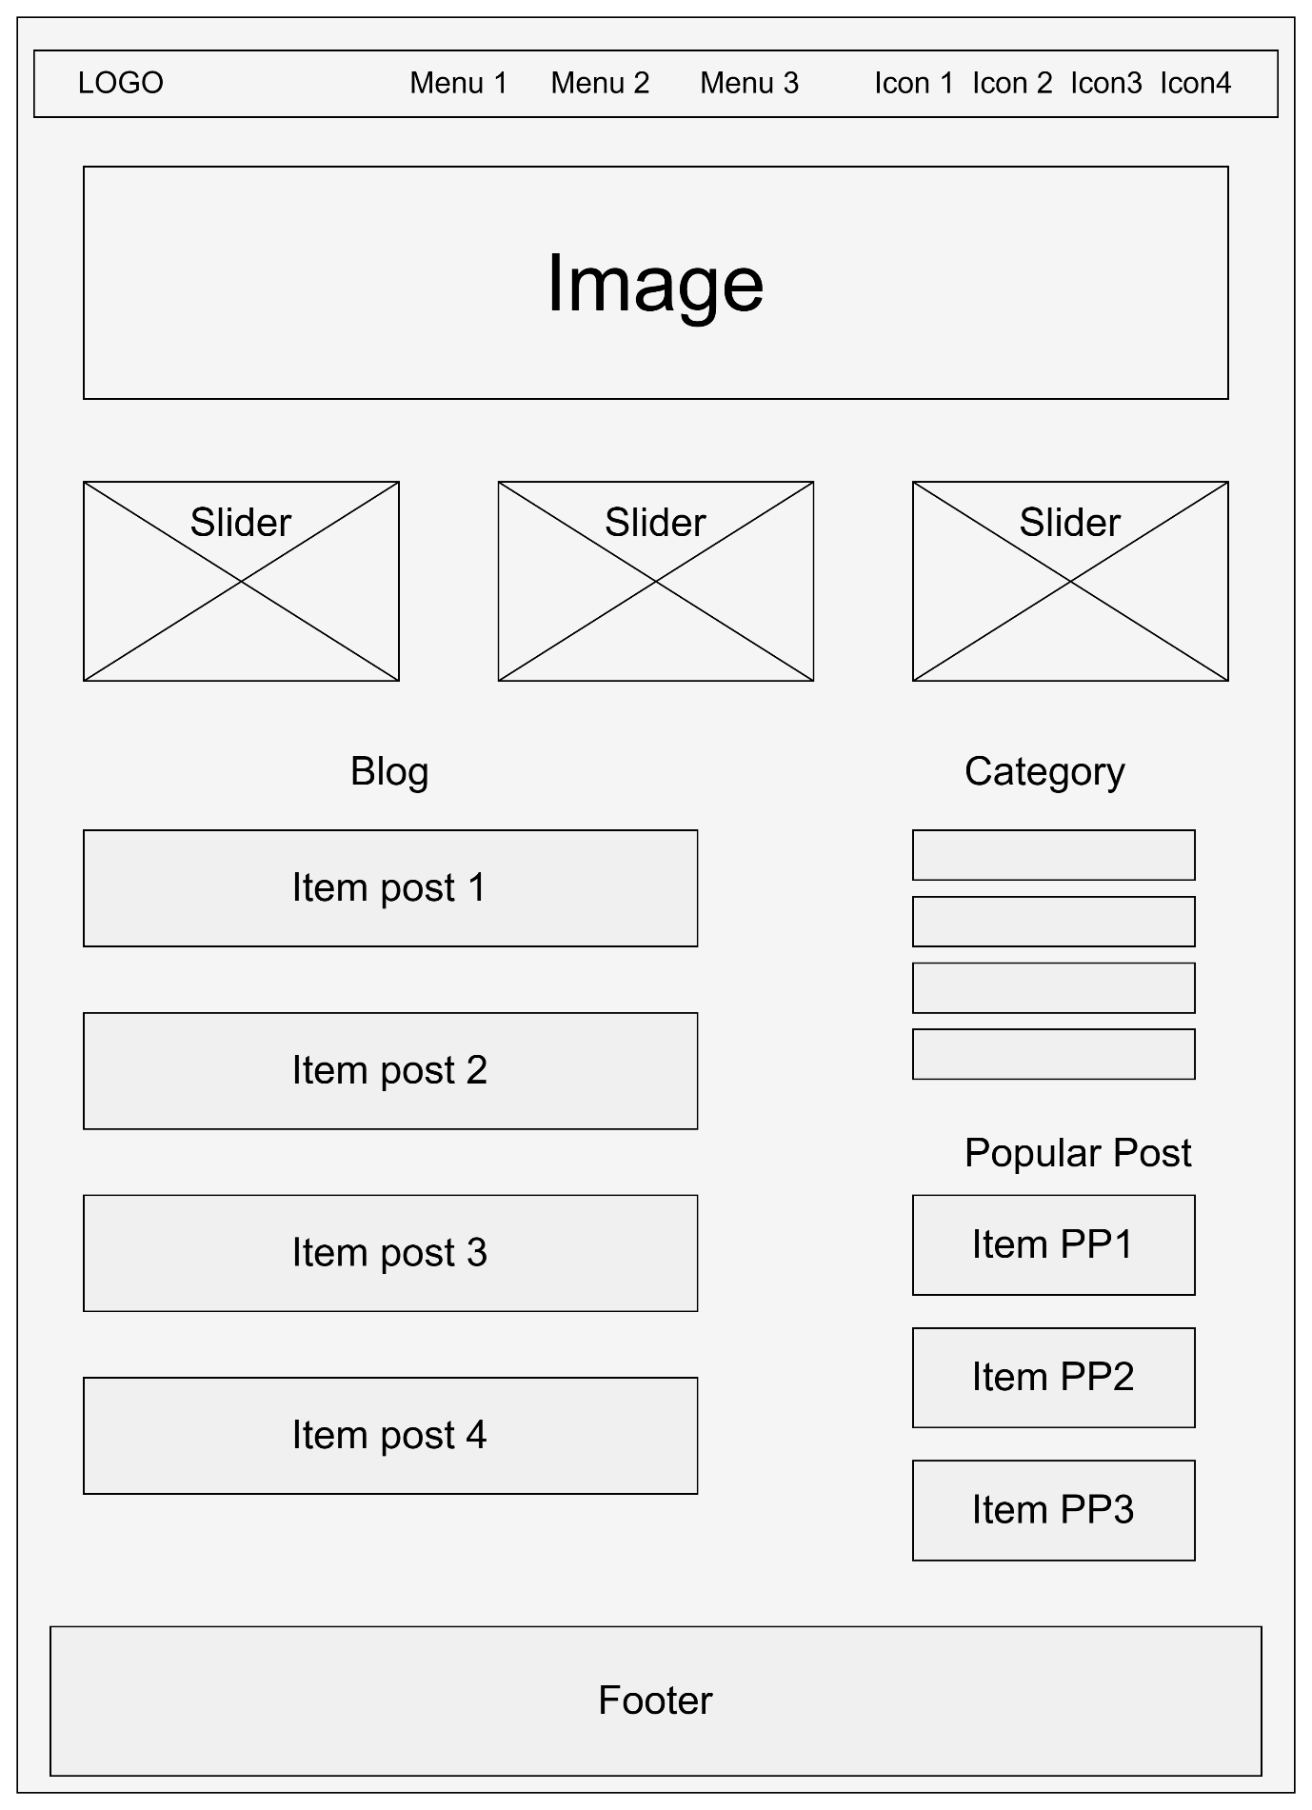

Hình 2.2. Mô hình tổng thể giao diện trang chủ

***2.2.3.2. Mô hình tổng thể giao diện bài viết***

Mô hình tổng thể bài viết được mô tả như hình 2.3 bao gồm các vùng nội dung như sau: Từ bảng *tblMenus* trong cơ sở dữ liệu với trường dữ liệu Position là “1”. Danh sách các bài viết được truy vấn dữ liệu từ bảng *tblPost*với điều kiện trường dữ liệu IsActive là True (Trạng thái đang hiển thị). Các bài viết được sắp xếp với trường dữ liệu PostOrder.

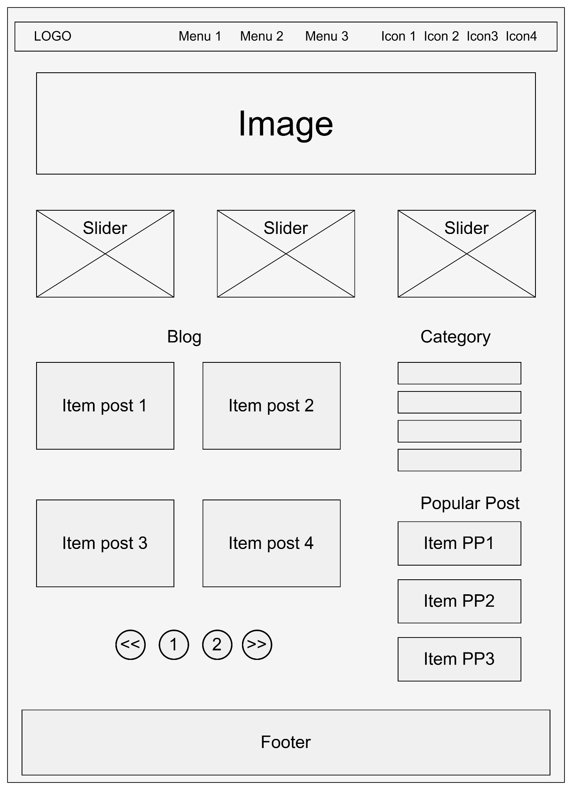

Hình 2.3. Mô hình tổng thể giao diện bài viết

***2.2.3.3. Mô hình tổng thể giao diện chi tiết bài viết***

Mô hình tổng thể chi tiết bài viết được mô tả như hình 2.4 gồm các nội dung như sau: Từ bảng *tblMenus* trong cơ sở dữ liệu với trường dữ liệu Position là “1”. Chi tiết bài viết được lấy từ *tblPosts* để lấy nội dung, hình ảnh, ngày đăng, tác giả của bài viết đó. Dữ liệu phần bình luận được lấy từ dữ liệu bảng *tblComments.*

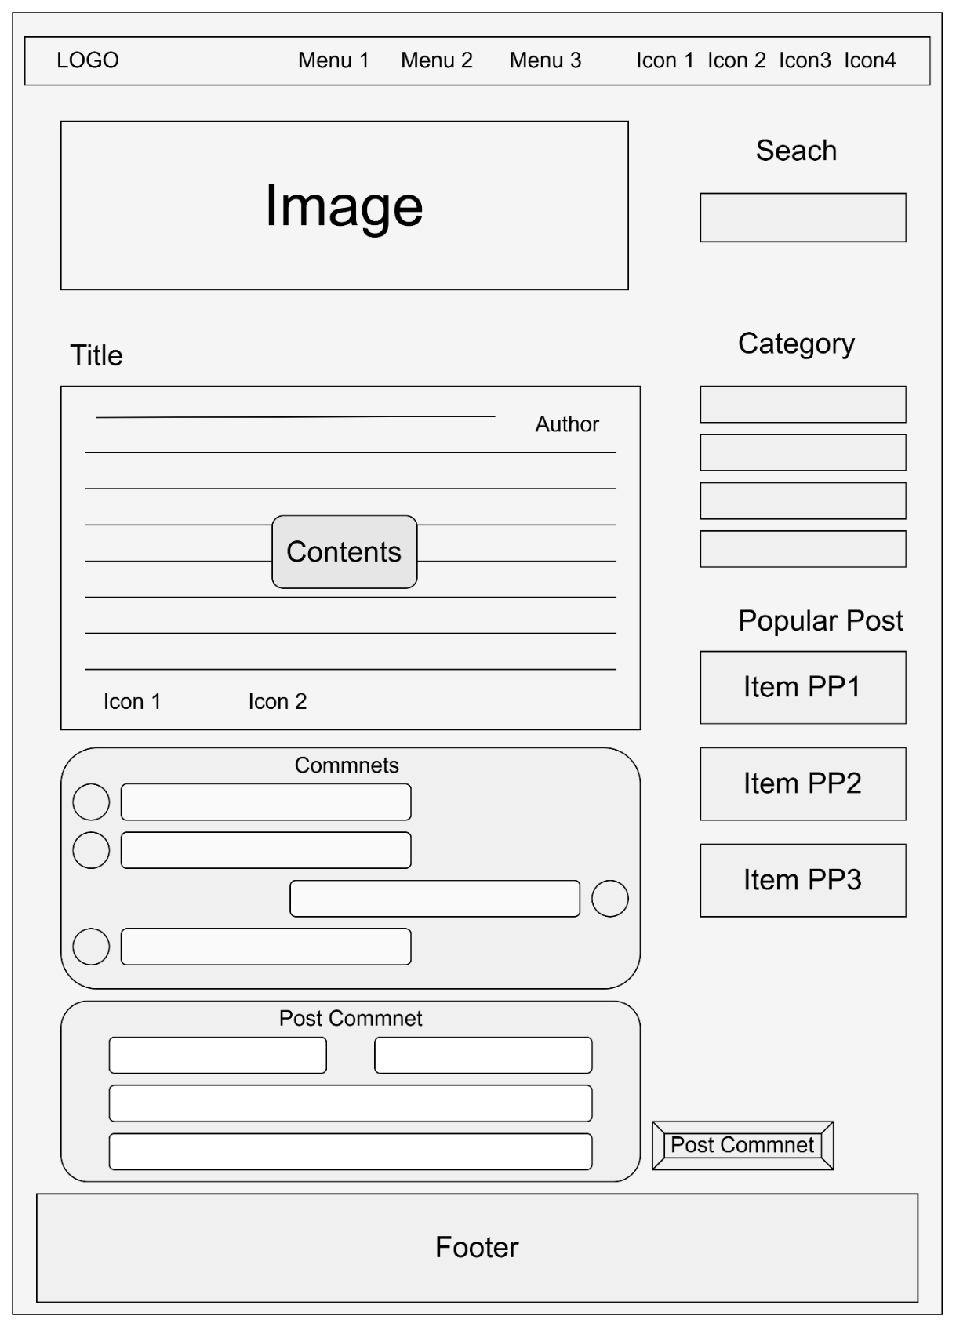

Hình 2.4. Mô hình tổng thể giao diện chi tiết bài viết

***2.2.3.4. Mô hình giao diện tổng thể trang chủ trang quản lý***

Mô hình tổng thể giao diện trang chủ trang quản lý được mô tả như Hình 2.5 bao gồm các nội dung như sau: Phần Menu được truy vấn dữ liệu từ *tblAdminMenus* trong cơ sở dữ liệu trường dữ liệu Position là “1”. Những bài viết và bình luận hay nhất được lấy từ bảng *tblPost*s và *tblComments.*

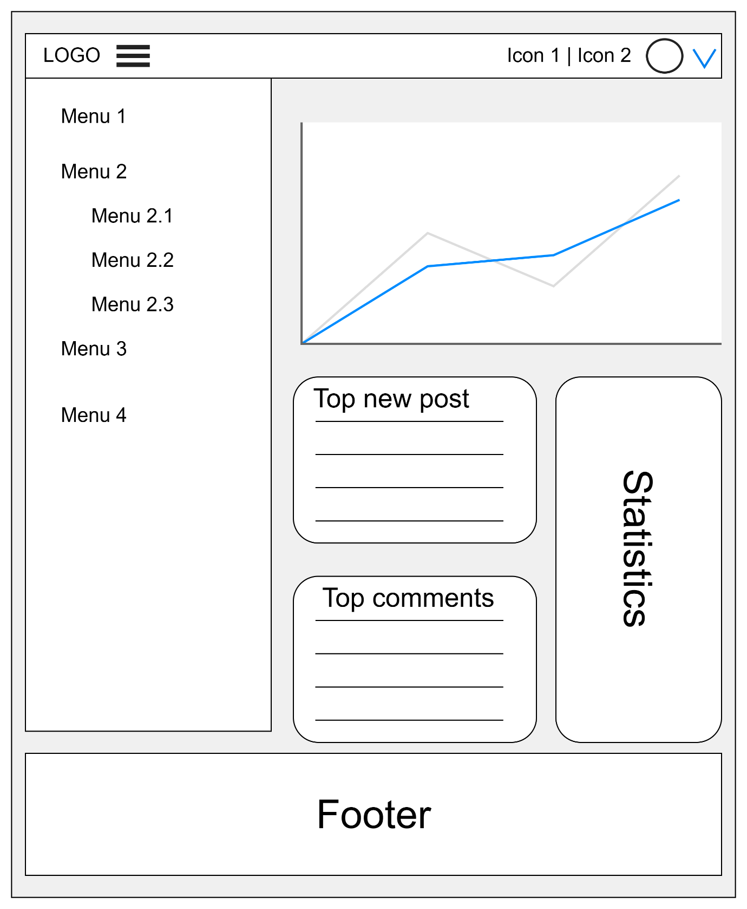

Hình 2.5. Mô hình tổng thể giao diện trang chủ trang quản lý

***2.2.3.4. Mô hình tổng thể giao diện chức năng trang quản lý***

Mô hình tổng thể giao diện chức năng trang quản lý được mô tả như Hình 2.6 bao gồm các vùng nội dung như sau: Bảng danh sách dữ liệu lấy từ các bảng cần quản lý theo danh mục đã chọn

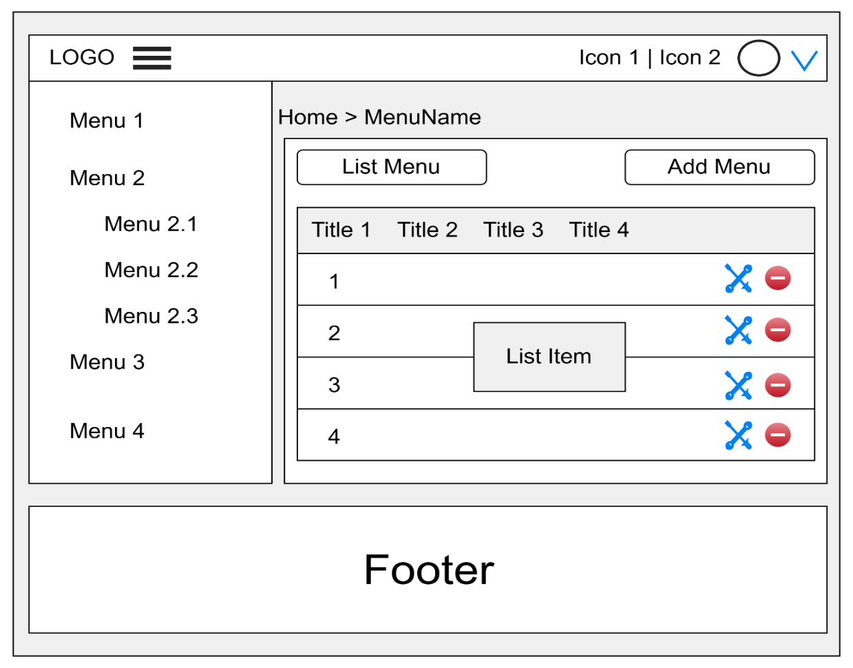

Hình 2.6. Mô hình tổng thể giao diện chức năng trang quản lý

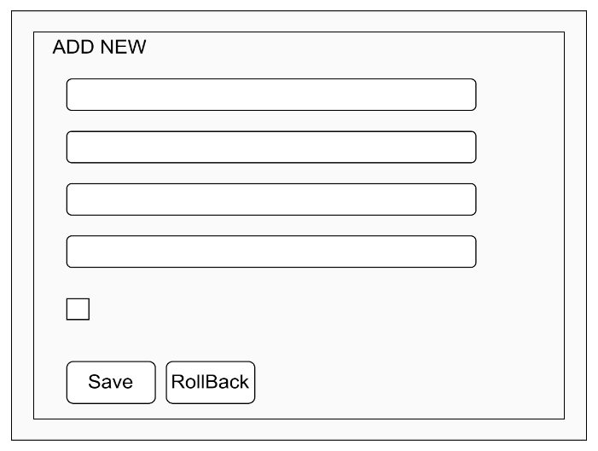

Hình 2.7. Mô hình tổng thể giao diện chức năng Thêm/xoá/sửa trang quản lý

**2.3.Tổng Quan các chức năng hệ thống**

***2.3.1.Chức năng đăng nhập***

Để sử dụng các chức năng của phần mềm thì người quản lý cần đăng nhập vào hệ thống dựa trên tài khoản và mật khẩu đăng nhập.

2.3.1.1 Đăng nhập

|  |  |
| --- | --- |
| **Mục đích** | Đăng nhập vào hệ thống |
| **Các bước thực hiện** | 1. Nhập tên tài khoản và mật khẩu 2. Chọn Đăng nhập |

###### ***2.3.1.2. Đổi mật khẩu***

|  |  |
| --- | --- |
| **Mục đích** | Thay đổi mật khẩu |
| **Các bước thực hiện** | 1. Nhập mật khẩu cũ, mật khẩu mới và xác nhận lại 2. Chọn Xác nhận 3. Hệ thống kiểm tra, lưu mật khẩu mới |

##### ***2.3.2. Chức năng quản lý tài khoản***

Sau khi đăng nhập thành công, người dùng có thể sử dụng chức năng quản lý

tài khoản.

###### ***2.3.2.1. Tạo mới tài khoản***

|  |  |
| --- | --- |
| **Mục đích** | Thêm một tài khoản mới |
| **Các bước thực hiện** | 1. Nhập thông tin tài khoản vào ô 2. Chọn Thêm mới 3. Hệ thống kiểm tra, lưu và hiển thị thông tin tài khoản |
|  | bên góc phải màn hình |

###### ***2.3.2.2. Sửa tài khoản***

|  |  |
| --- | --- |
| **Mục đích** | Sửa tài khoản |
| **Các bước thực hiện** | 1. Chọn tài khoản muốn sửa được hiển thị ở danh sách bên phải màn hình 2. Thay đổi các thông tin cần thiết 3. Chọn Cập nhật |

###### ***2.3.2.3. Xóa tài khoản***

|  |  |
| --- | --- |
| **Tên chức năng** | Xóa tài khoản |
| **Điều kiện trước** | Chọn nút thêm tài khoản |
| **Các bước thực hiện** | 1.Chọn tài khoản muốn xóa được hiển thị ở danh sách bên phải màn hình  2.Chọn Xóa tài khoản |
| **Các bước bổ sung** | Không |
| **Điều kiện sau** | Tài khoản sẽ bị xóa trong cơ sở dữ liệu |
| **Các ngoại lệ** | Có thể hủy các thao tác trước khi xóa dữ liệu trong hệ thống |
| **Khác** | Không |

###### 

**Hình 2.1 Biểu đồ đănh nhập**

***2.3.2.4. Thêm tin tức***

|  |  |
| --- | --- |
| **Tên chức năng** | Thêm tin tức |
| **Điều kiện trước** | Chọn thêm tin tức |
| **Các bước thực hiện** | 1. Nhập thôn tin 2. Chọn thêm 3. Hệ thống kiểm tra, lưu và hiển thị thông tin |
| **Các bước bổ sung** | Trong bước 1, nếu không hiển thông tin thì sẽ không thực hiện được chức năng |

# *2.3.2.5 Xóa tin tức*

|  |  |
| --- | --- |
| Tên chức năng | Xóa tin tức |
| Điều kiện | Phải chọn tin tức |
| Các bước thực hiện | 1. Chọn tin tức muốn xóa trong danh sách hiển thị bên phải màn hình 2. Thực hiện xác nhận bằng cách bấm vào Xóa  Hệ thống hiện thị danh sách tin tức còn lại trong cửa hàng |

***2.3.2.6 Sửa tin tức***

|  |  |
| --- | --- |
| **Tên chức năng** | Sửa tin tưc |
| **Điều kiện trước** | Chọn tin tức |
| **Các bước thực hiện** | 1.Nhập thôn tin tức  2.Nhập sửa để thay đỏi thông tin |
| **Các bước bổ sung** | Trong bước 1, nếu không hiển thông tin thì sẽ không thực hiện được chức năng |

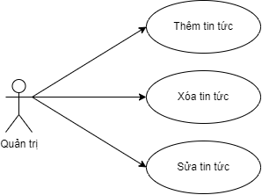

**Hình 2.2:Sơ đồ chức năng thêm xóa tin tức**

**2.4. Thiết kế cơ sở dữ liệu**

***2.4.1 Xây dựng tài khoản***

|  |  |  |  |  |
| --- | --- | --- | --- | --- |
| **STT** | **Tên trường** | **Kiểu dữ liệu** | **Khóa/Ràng buộc** | **Ý nghĩa** |
| 1 | Account | int | PK, Not NULL | Số thứ tự |
| 2 | RoleID | int | NULL | Các khóa mã |
| 3 | username | varchar(200) | Not NULL | Tên tài khoản |
| 4 | password | varchar(250) | Not NULL | Mật khẩu |
| 5 | Fullname | nvarchar(255) | Not NULL | Tên hiển thị |
| 6 | Email | varchar(255) | Not NULL | Địa chỉ thư điện tử |

***2.4.2 Xây dựng Menu***

|  |  |  |  |  |
| --- | --- | --- | --- | --- |
| **STT** | **Tên trường** | **Kiểu dữ liệu** | **Khóa/Ràng buộc** | **Ý nghĩa** |
| 1 | Menu ID | int | PK, Not NULL | Số thứ tự |
| 2 | Categories | nvarchar(200) | Not NULL | Thứ tự trình bày |
| 3 | Menu Name | nvarchar(255) | Not NULL | Tên các menu |
| 4 | CreatedDate | Datetime | NULL | Ngày tạo |
| 5 | CreatedBy | Datetime | NULL | Ngày ngày chỉnh sửa |
| 6 | Link | varchar(255) | NULL | Địa chỉ các trang |

***2.4.3 Xây dựng trang quản lý menu***

|  |  |  |  |  |
| --- | --- | --- | --- | --- |
| **STT** | **Tên trường** | **Kiểu dữ liệu** | **Khóa/Ràng buộc** | **Ý nghĩa** |
| 1 | AdminMenu ID | bigint | PK, Not NULL | Số thứ tự |
| 2 | ItemName | nvarchar(200) | NULL | Tên các trang |
| 3 | ItemLevel | int | Not NULL | Thứ tự các trang |
| 4 | ParentLevel | int | Not NULL | Thứ tự trang chính |
| 5 | AreaName | nvarchar | NULL | Tên của trang chủ |
| 6 | IdName | nvarchar(255) | NULL | Địa chỉ các trang |

***2.4.4 Xây dựng quản lý tin tức***

|  |  |  |  |  |
| --- | --- | --- | --- | --- |
| **STT** | **Tên trường** | **Kiểu dữ liệu** | **Khóa/Ràng buộc** | **Ý nghĩa** |
| 1 | PostID | bigint | PK, Not NULL | Số thứ tự |
| 2 | AccountID | nvarchar(200) | NULL | Tên các trang |
| 3 | Category | int | Not NULL | Danh mục trang |
| 4 | Title | ntext | Not NULL | Tiêu đề trang |
| 5 | SubContents | nvarchar | NULL | Nội dung ngắn |
| 6 | CreatedDate | datetime | NULL | Thời gian tạo |
| 7 | Description | Nvarchar(255) | NULL | Nội dung chính của trang |

***2.4.5 Xây dựng bình luận***

|  |  |  |  |  |
| --- | --- | --- | --- | --- |
| **STT** | **Tên trường** | **Kiểu dữ liệu** | **Khóa/Ràng buộc** | **Ý nghĩa** |
| 1 | CommentID | int | PK, Not NULL | Số thứ tự |
| 2 | PostID | in | NULL |  |
| 3 | CustormarID | int | Not NULL | Số khách hang |
| 4 | Content | ntext | Not NULL | Nội dung |
| 5 | CreatedDate | datetime | NULL | Ngày tạo |
| 6 | Slike | int | NULL | Tích để thích |

# CHƯƠNG 3. ỨNG DỤNG ASP.NET CORE MVC XÂY DỰNG PHẦN MỀM TIN TỨC ĐỜI SỐNG

## 3.1. Các công cụ sử dụng

##### ***3.1.1. MySQL***

MySQL là một hệ thống quản trị cơ sở dữ liệu mã nguồn mở hoạt động theo mô hình client-server.MySQLđượctích hợp apache,PHP và quản lý dữ liệu thông qua các cơ sở dữ liệu. Mỗi cơ sở dữ liệu có thể có nhiều bảng quan hệ chứa dữ liệu. MySQL là hệ quản trị cơ sở dữ liệu tốc độ cao, ổn định và dễ sử dụng, có tính khả chuyển, hoạt động trên nhiều hệ điều hành cung cấp một hệ thống lớn các hàm tiện ích rất mạnh.

###### ***3.1.2. Trello***

Trello là một công cụ quản lý dự án, có thiết kế tương tự như một bảng với các ghi chú của những dự án và nhiệm vụ được phân chia bằng cách sắp xếp thành cột và di chuyển dễ dàng để chỉ ra quy trình làm việc, quyền sở hữu dự án và tình trạng hoàn thiện.

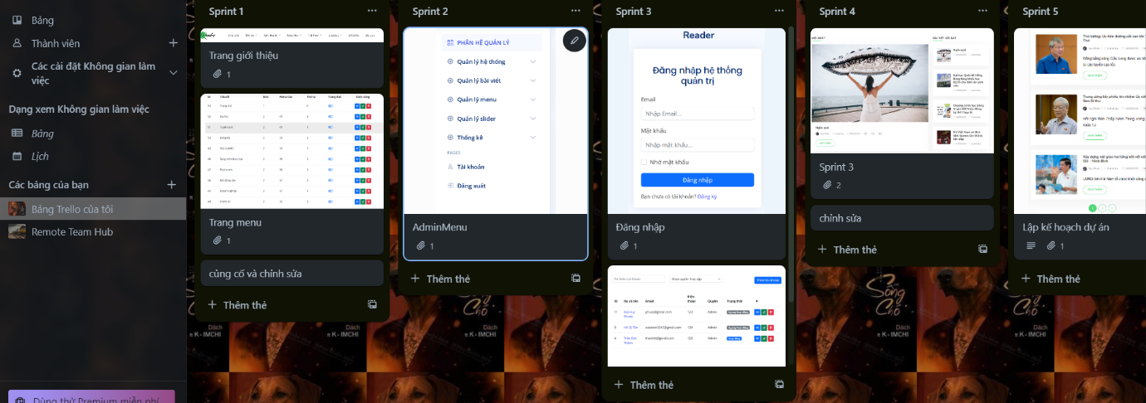

**Hình 3.1.** Công cụ Trello

***3.1.3.Github***

GitHub là một dịch vụ cung cấp kho lưu trữ mã nguồn Git dựa trên nền mạng cho các dự án phát triển phần mềm.

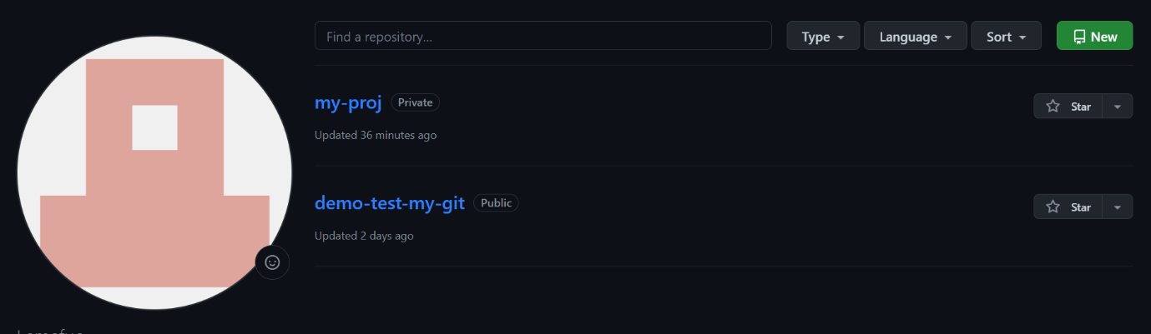

#### **3.1.2. Phần mềm Visual Studio 2022**

Visual Studio 2022 là ứng dụng giúp biên tập và soạn thảo mã nguồn, hỗ trợ quá trình xây dựng và viết mã nguồn nhanh chóng. Visual Studio 2022 có đa dạng chức năng kiểm tra lỗi và tích hợp sẵn với Git. Đặc biệt, nó có khả năng tự hoàn thành mã thông minh và cải tiến mã nguồn.

## 3.2. Tổng quan về ASP.NET.CORE MVC

ASP.NET Core MC là một “rich framework” cho việc xậy dựng mạng APP và APIs sử dụng mô hình Model-View-Controller.

### 3.2.1. Mô hình MVC là gì ?

Mô hình MVC là một kiến trúc thiết kế của một phần mềm công nghê thông tin, trong đó có cả PHP. Khi một phần mềm sử dụng mô hình này thì nó sẽ phải chia ra thành ba phần chính Model-View-Controller (MVC) với 3 nhiệm vụ khác nhau:

* Model: là thành phần chứa tất cả các phương thức xử lý, truy xuất database, đối tượng mô tả dữ liệu như các Class, hàm xử lý…
* View: Là phần đảm nhận việc hiển thị thông tin, tương tác với người dùng.

Hoặc chúng ta có thể hiểu nôm na đó là phần giao diện của ứng dụng.

* Controller: Controller là phần xử lý và điều hướng các hành động của client, từ đó đưa ra các xử lý với database nếu có. Hay nói các khác thì controller là cầu nối giữa view và Model**.**

### 3.2.2. ASP .NET Core MVC là gì ?

ASP.NET Core MVC là một framework “nhẹ”, opensource, giúp tối ưu hóa hiệu năng của ứng dụng với ASP.NET Core.

ASP.NET Core MVC cung cấp các tính năng dựa trên mô hình xây dựng phần mềm động cho phép phân chia rõ ràng các khối lệnh. Nó cung cấp cho bạn toàn quyền kiểm soát đánh dấu, hỗ trợ phát triển với TDD-friendly và sử dụng các tiêu chuẩn mạng mới nhất.

Tính năng của ASP.NET Core MVC bao gồm:

* **Routing**: Routing sẽ xác định URL và điều khiển thông tin tương ứng với URL mà người dùng mạng nhập vào. Tất cả các cấu hình Routing của một ứng dụng ASP.NET MVC được lưu trữ trong RouteTable, nó đóng vai trò định tuyến các URL để xác định các lớp xử lý tương ứng khi có request được gửi đến từ người dùng mạng.
* **Model binding**: Trong ASP.NET Core MVC Model binding chuyển đổi dữ liệu yêu cầu từ phía client (form values, route data, query string parameters, HTTP headers) vào bên trong đối tượng để controller có thể xử lí. Kết quả là Controller của bạn không phải thực hiện công việc tìm ra dữ liệu từ đâu đến. Nó chỉ đơn giản là kiểm tra dữ liệu và tham số từ phương thức action.
* **Model validation**: ASP.NET Core MVC hỗ trợ ràng buộc dữ liệu cho các thuộc tính trong model của bạn, các thuộc tính sẽ được kiểm tra ở client xem có hợp lệ không trước khi giá trị của thuộc tính đó được gửi về server. Cũng như trên server trước khi action của controller gọi.
* **Dependency injection**: Trong ASP.NET Core MVC controller có thể gửi yêu cầu cần thiết đến các service thông cấu trúc xây dựng của chúng.
* **Filters**: Filters giúp các lập trình viên đóng gói “cross-cutting concerns”. giống như là xử lý ngoại lệ và phân quyền. Filter được kích hoạt để chạy trước và sau các action của controller. Ví dụ về phân quyền [Authorize] được đặt trước action.
* **Areas**: Khi một phần mềm ASP.NET MVC trở nên quá lớn quá và phức tạp,số Controller chắc chắn sẽ tăng lên, với nhiều controller như vậy bạn sẽ thấy chúng có thể thuộc về một nhóm như phần Administrator, phần sản phẩm, phần nhóm sản phẩm… Areas cho phép bạn chia các Controllers,models và views tới các vị trí khác nhau trong solution với cùng một thư mục độc lập.
* **Mạng APIs**: Ngoài việc là một nền tảng tuyệt vời để xây dựng các trang mạng. ASP.NET Core MVC hỗ trợ rất nhiều cho việc xây dựng API mạng. Bạn có thể xây dựng các dịch vụ tiếp cận nhiều khách hàng bao gồm trình duyệt mạng và thiết bị di động.
* **Testability**: Việc xây dựng các framework’s sử dụng các interface và DI làm cho việc kiểm tra ứng dụng trở nên dễ dàng hơn và framework’s bao gồm các tính năng (like a TestHost and InMemory provider for Entity Framework) chúng giúp ích cho lập trình viên rất nhiều.
* **Razor view engine**: ASP.NET Core MVC views sử dụng Razor view engine để render các code html đến view.Razor được sử dụng để tự động tạo nội dung mạng trên máy chủ.
* **Tag Helpers**: Tag Helpers cho phép mã phía máy chủ tham gia vào việc tạo và hiển thị các phần tử HTML trong các tệp razor.
* **View Components**: View Component là cơ chế tái sử dụng trong Razor Pages hướng tới xây dựng các thành phần tương đối độc lập, phức tạp với các logic xử lý dữ liệu riêng.

***3.3 Một số chức năng chính***

**-** Sau khi phân tích và thiết kế hệ thống phần mềm hoản chỉnh ,chúng tôi đã ứng dụng nền tảng ASP.NET Core MVC để xây dựng và phát triển phần mềm tin tức đời sống với các Model, View, Controler và Component chính như sau:

***3.3.1 Các Model chính trong đồ án***

*3.3.1.1Model DataContext*

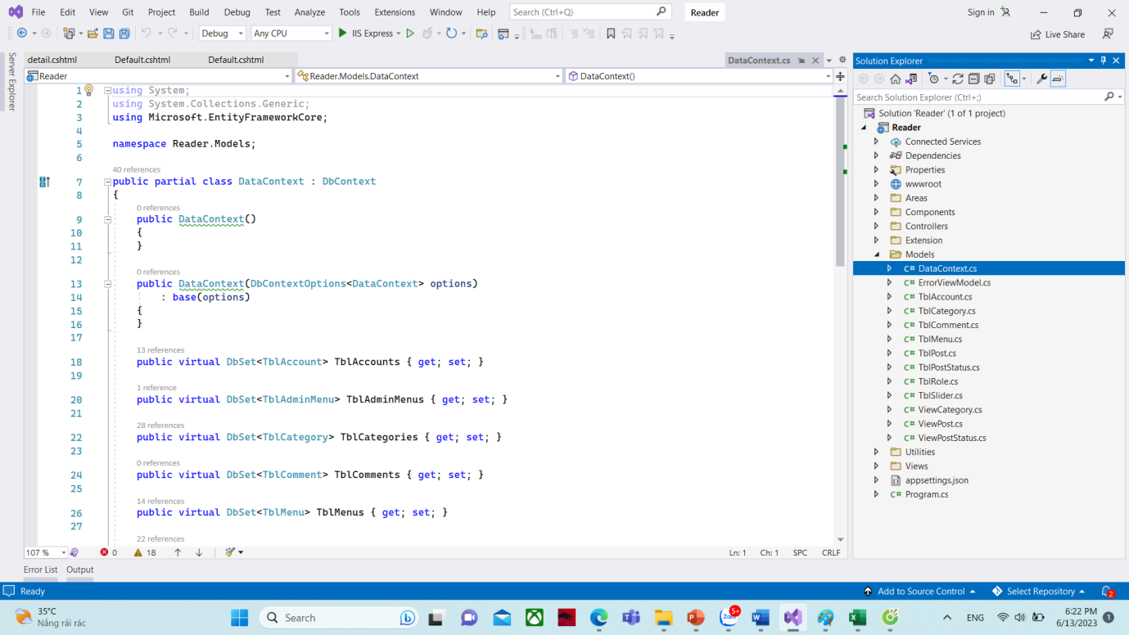

***Hình 3.1 Model DataContext***

***3.3.2 Các Controller chính trong đồ án***

***3.3.2.1 HomeController***

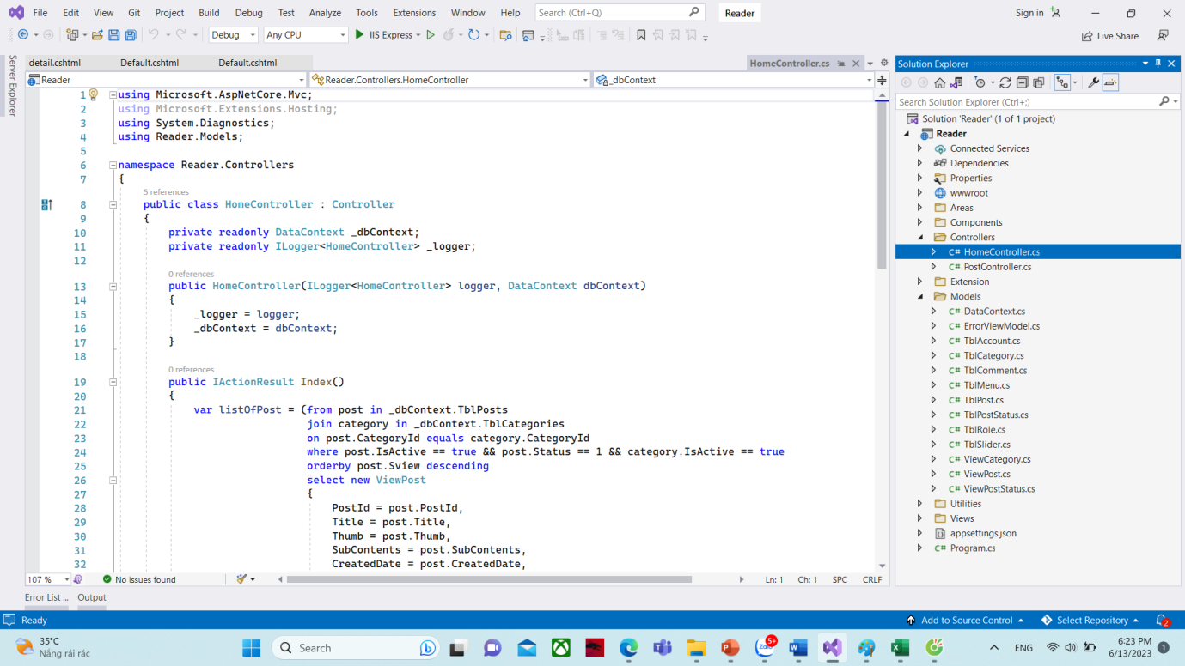

***Hình 3.2 HomeController***

HomeController có nhiệm vụ xử lý các yêu cầu và điều hướng các trang chính trên phần mềm bao gồm: Trang đăng ký, trang đăng nhập, trang chủ, trang danh sách sản phẩm, trang chi tiết sản phẩm, trang giới thiệu, trang bài viết, trang chi tiết bài viết. Ngoài ra còn xử lý dữ liệu đánh giá sản phẩm và bình luận bài viết từ người dùng gửi đến.

***3.3.3 Các View chính trong đồ án***

***3.3.3.1 View Detai.html***

Đây là phần giao diện (theme) dành cho người sử dụng. Nơi mà người dùng có thể lấy được thông tin dữ liệu của MVC thông qua các thao tác truy vấn như tìm kiếm hoặc sử dụng thông qua các phần mềm.

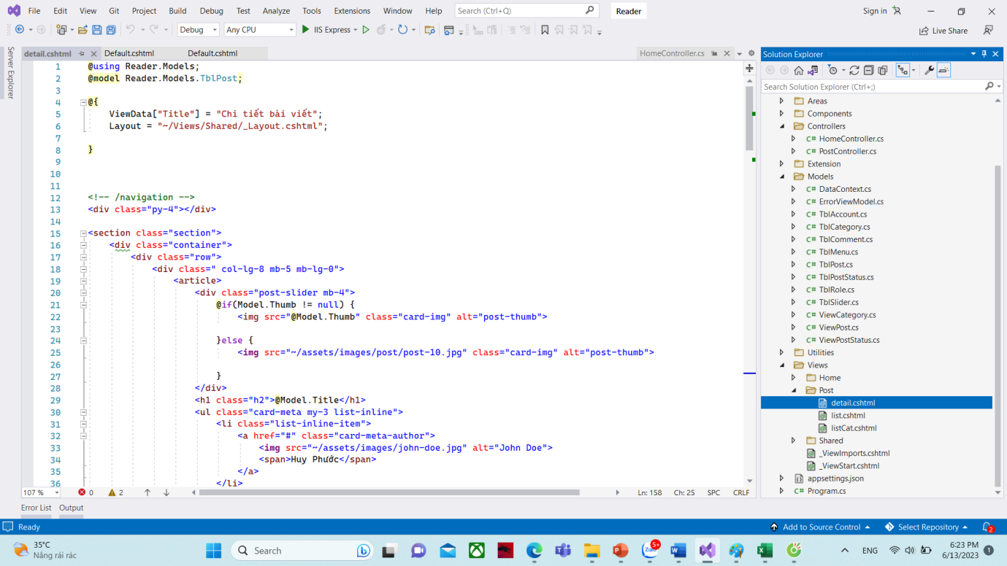

**Hình 3.3 View detai.html**

***3.3.4 Các Component chính trong đồ án***

***3.3.4.1.PostViewComponent***

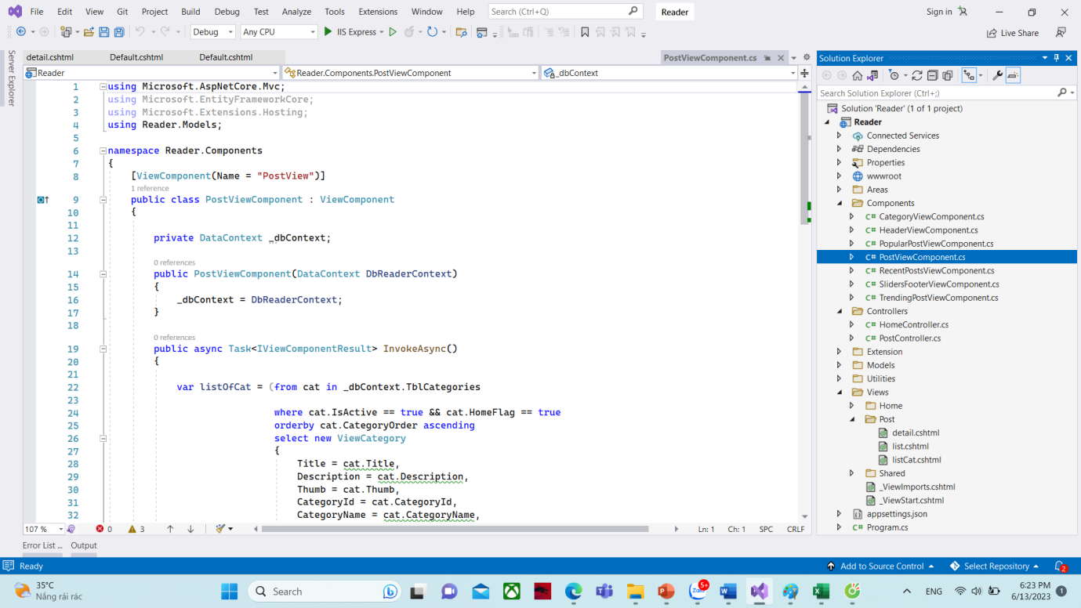

**Hình 3.4 PostViewComponent**

## 3.4. Minh họa một số giao diện

***3.5.1. Giao diện trang chủ***



Hình 3.10. Giao diện trang chủ phần mềm

***3.5.2. Giao diện danh mục các bài viết***

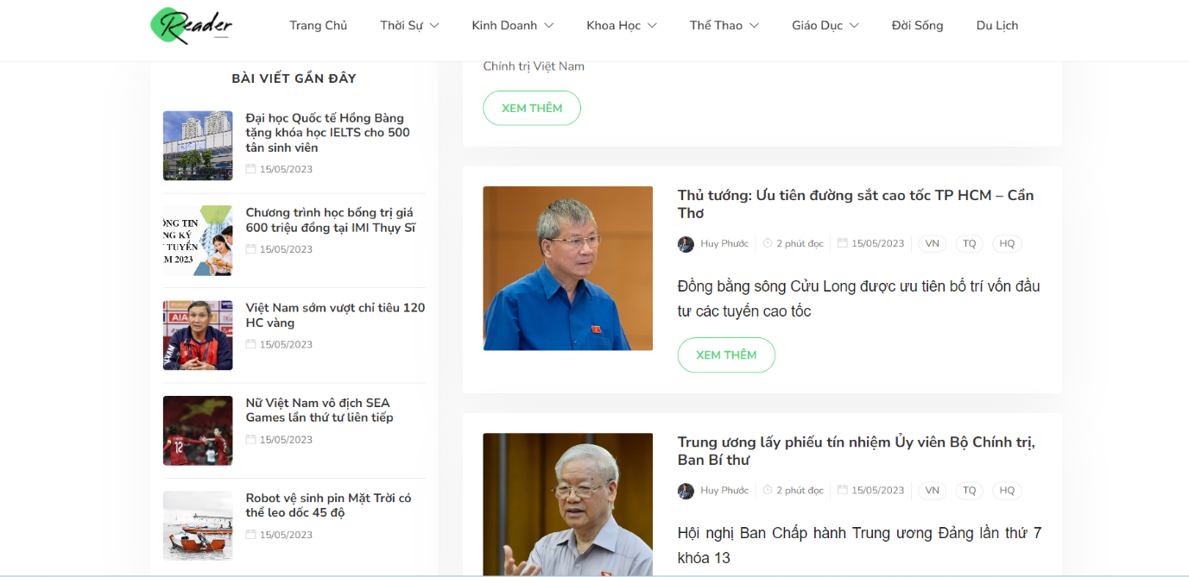

Hình 3.11. Giao diện danh mục các bài viết

***3.5.3. Giao diện chi tiết bài viết***

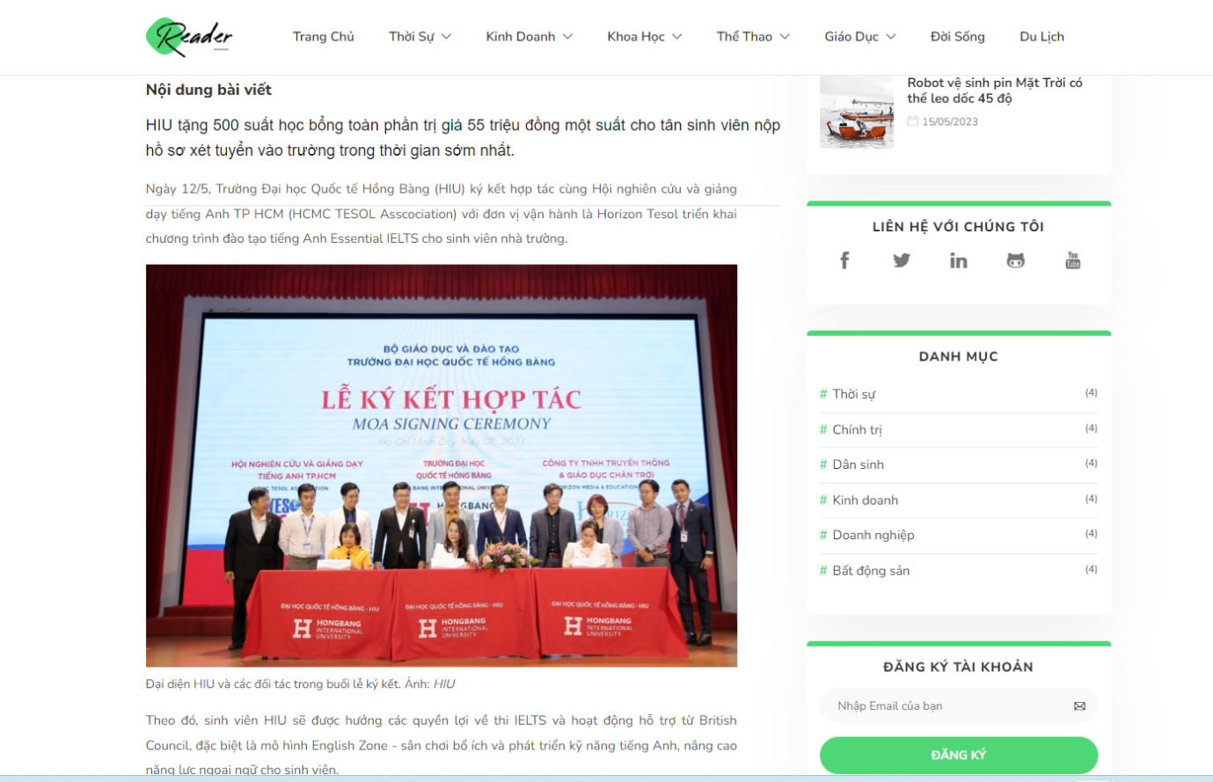

Hình 3.12. Giao diện chi tiết bài viết

***3.5.4. Giao diện danh sách tin tức***

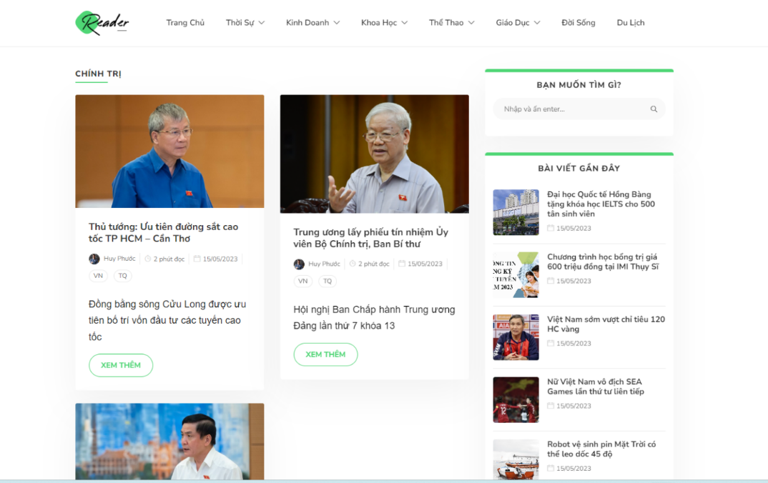

Hình 3.13. Giao diện danh sách tin tức

***3.5.5. Giao diện đăng nhập***

Giao diện đăng nhập hệ thống được cho phép người dùng đăng nhập bằng tài khoản được cung cấp từ trước, nhập tài khoản và mật khẩu và chọn nút đăng nhập để đăng nhập vào hệ thống.

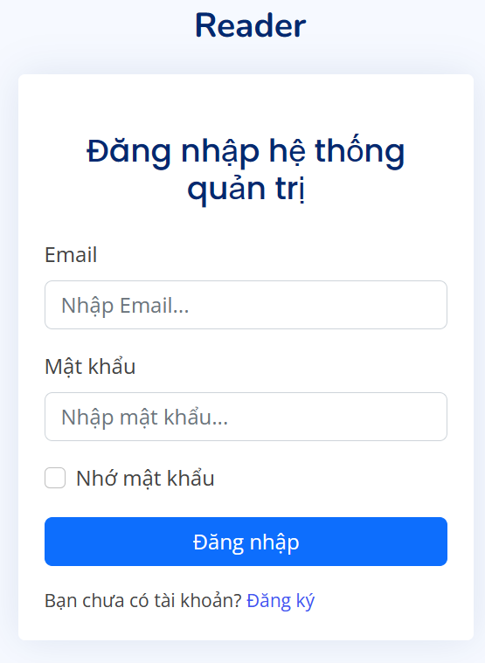

**Hình 3.15.Giao diện đăng nhập**

|  |  |  |  |  |  |  |
| --- | --- | --- | --- | --- | --- | --- |
| ID | Mục đích kiểm thử | Nhóm kiểm thử | Tiêu đề | Mô tả | Kết quả mong đợi | Kết quả kiểm thử |
| 1 | Đăng nhập | Giao diện | Bố cục | Kiểm tra bố cục tổng thể, vị trí nút bấm, tiêu đề | Bố cục hợp lý, giao diện đăng nhập thân thiện với người dùng | Vượt qua |
| Validation | Tài khoản hoặc mật khẩu bị bỏ trống | Ô nhập liệu tài khoản hoặc mật khẩu trống | Hiển thị thông báo lỗi “Tài khoản và mật khẩu không  được trống!” | Vượt qua |
|  |  |  | Tài khoản hoặc mật  khẩu bị sai | Nhập tên tài khoản hoặc mật khẩu sai | Hiển thị thông báo lỗi “Tài khoản hoặc mật khẩu không  đúng!” | Vượt qua |
| Tài khoản và mật khẩu chính xác | Nhập đúng tài khoản và mật khẩu | Đăng nhập thành công, điều hướng vào trang quản lý | Vượt qua |
| Chức năng | Đăng nhập hệ thống | Thành công khi nhập đúng tài khoản và mật khẩu  Không thành công khi nhập sai tài khoản hoặc mật khẩu  Nếu người dùng bấm nút “Đăng nhập” thực hiện kiểm tra và điều hướng | Đăng nhập và hệ thống khi nhập đúng tài khoản và mật khẩu  Thông báo lỗi cho người dùng biết khi tài khoản hoặc mật  khẩu sai | Vượt qua |
| Nút “Đăng nhập” | Kiểm tra nút có bấm và chuyển trang thành công khi đúng thông tin đăng nhập | Nút bấm “Đăng” nhập hoạt động bình thường và chuyển trang thành công khi nhập đúng thông tin đăng nhập | Vượt qua |

**Bảng 3.1:Kiểm tra hệ thống đăng nhập**

***3.5.6. Giao diện trang quản lý Menu***

Mẫu giao diện menu cho phép người quản trị có thể kiểm soát, thêm hoặc chỉnh sửa các thông tin danh mục

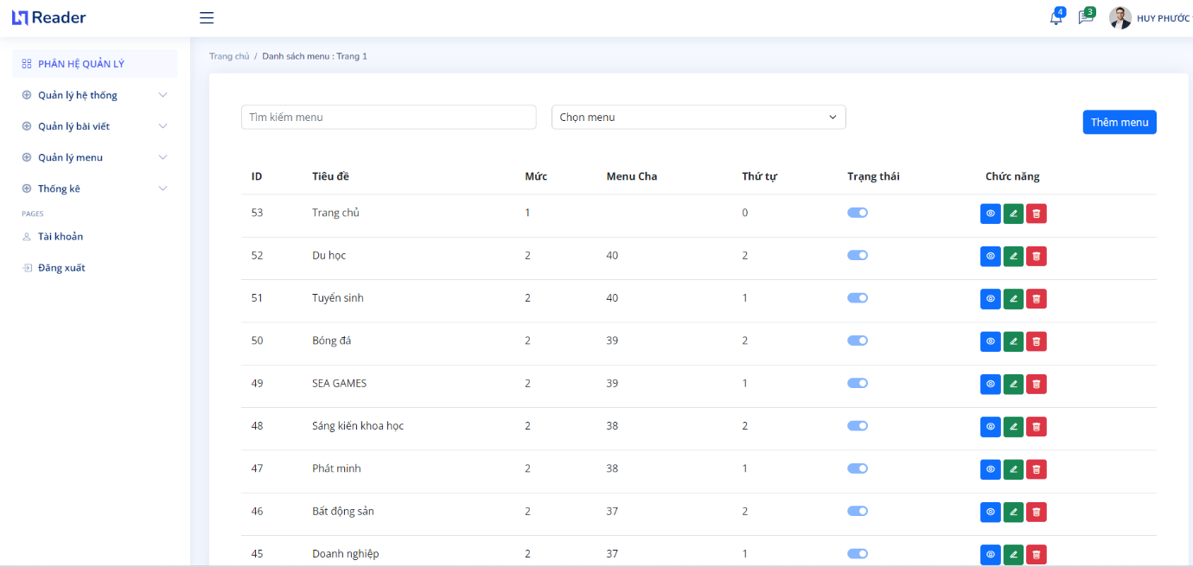

Hình 3.16. Giao diện trang quản lý Menu

|  |  |  |  |  |  |  |
| --- | --- | --- | --- | --- | --- | --- |
| ID | Mục đích kiểm thử | Nhóm kiểm thử | Tiêu đề | Mô tả | Kết quả mong đợi | Kết quả kiểm thử |
| 2 | Quản lý menu | Giao diện | Bố cục | Kiểm tra bố cục tổng thể, vị trí nút bấm, tiêu đề | Bố cục hợp lý, đồng nhất với  các trang khác | Vượt qua |
| Chức năng | Tìm kiếm | Nhập nội dung tìm kiếm vào ô tìm kiếm | Hiển thị danh sách học phần tương ứng nội dung tìm kiếm | Vượt qua |
| Tạo học phần | Chọn nút “Tạo học phần” | Hiển thị giao diện tạo các danh mục trang chủ đề của mạng tin tức | Vượt qua |
| Xem chi  tiết thông tin tin tức | Bấm vào icon con mắt trên mỗi dòng học phần | Chuyển hướng đến trang chi tiết thông tin | Vượt qua |
| Chỉnh sửa thông tin tin tức | Bấm vào icon cây bút trên mỗi dòng học phần | Hiển thị giao diện chỉnh sửa thông tin | Vượt qua |
| Xóa tin tức | Bấm vào icon thùng rác trên mỗi dòng học phần tương ứng | Hiển thị khung xác nhận xóa và ấn xác nhận | Vượt qua |

**Bảng 3.3 Điều hành quản lý menu**

***3.5.7. Giao diện trang quản lý bài viết***

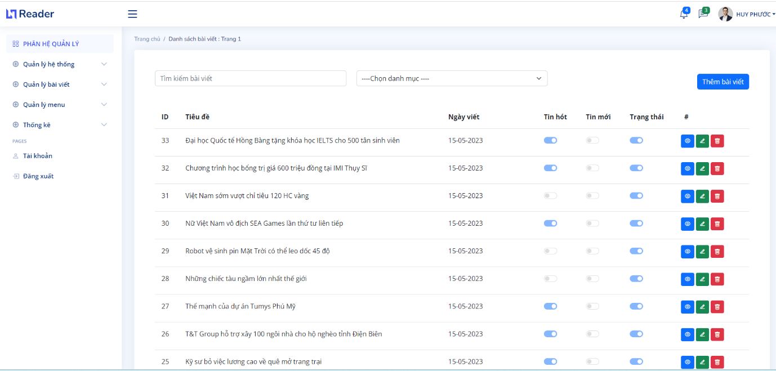

Hình 3.17. Giao diện trang quản lý bài viết

|  |  |  |  |  |  |  |
| --- | --- | --- | --- | --- | --- | --- |
| ID | Mục đích kiểm thử | Nhóm kiểm thử | Tiêu đề | Mô tả | Kết quả mong đợi | Kết quả kiểm thử |
| 3 | Quản lý bài viết | Giao diện | Bố cục | Kiểm tra bố cục tổng thể, vị trí trang | Bố cục hợp lý, đồng nhất với  các trang khác | Vượt qua |
| Chức năng | Tìm kiếm | Nhập nội dung tìm kiếm vào ô tìm kiếm | Hiển thị danh sách người dùng tương ứng nội dung tìm kiếm | Vượt qua |
| Thêm tin tức | Chọn nút “Tạo người dùng” | Hiển thị các tin tức được đưa lên | Vượt qua |
|  |  |  | Nhập thôn tin tin tức | Chọn vào nút  “Import” Chọn tệp | Hệ thống hiển thị thông báo thêm thành công | Vượt qua |
| Xem chi  tiết thông tin tin tức | Bấm vào icon xem chia tiết trên cuối mỗi hàng dữ liệu | Bật lên khung hiển thị thông tin chi tiết | Vượt qua |
| Chỉnh sửa thông tin tin tức | Bấm vào icon cây bút trên mỗi ô | Bật lên khung hiển thị giao diện chỉnh sửa  thông tin | Vượt qua |

**Bảng 3.4 Điều hành các bài viết**

***3.5.8. Giao diện trang quản lý danh mục***

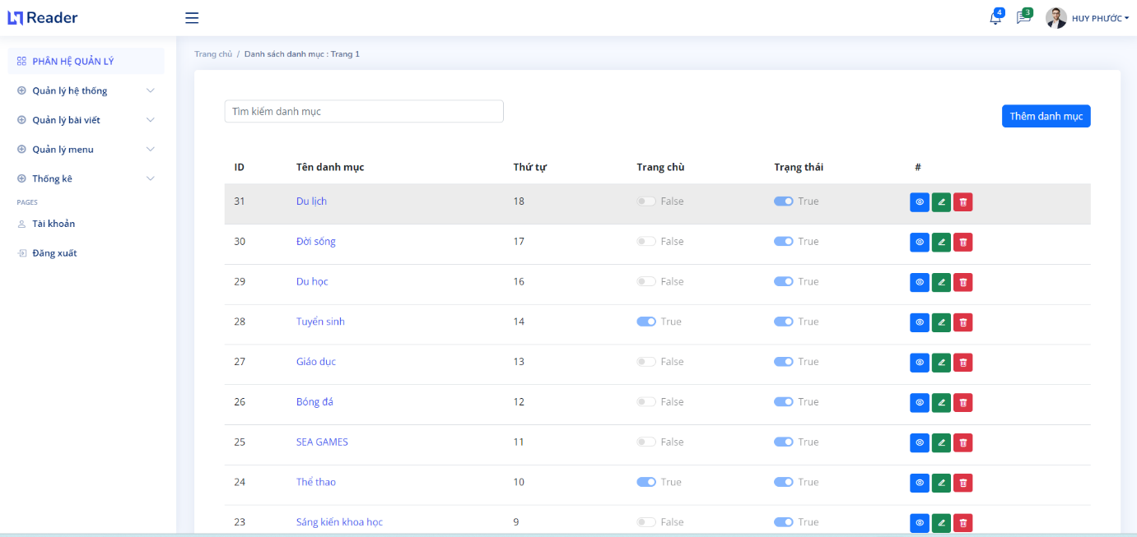

Hình 3.18. Giao diện trang quản lý danh mục

|  |  |  |  |  |  |  |
| --- | --- | --- | --- | --- | --- | --- |
| ID | Mục đích kiểm thử | Nhóm kiểm thử | Tiêu đề | Mô tả | Kết quả mong đợi | Kết quả kiểm thử |
| 3 | Quản lý danh mục | Giao diện | Bố cục | Kiểm tra bố cục tổng thể, vị trí trang | Bố cục hợp lý, đồng nhất với  các trang khác | Vượt qua |
| Chức năng | Tìm kiếm | Nhập nội dung tìm kiếm vào ô tìm kiếm | Hiển thị danh sách người dùng tương ứng nội dung tìm kiếm | Vượt qua |
| Thêm danh mục | Chọn nút “Thêm danh mục” | Hiển thị các danh mục được đưa lên | Vượt qua |
|  |  |  | Nhập thôn tin danh mục | Chọn vào nút  “Import” Chọn tệp | Hệ thống hiển thị thông báo thêm thành công | Vượt qua |
| Xem chi  tiết thông tin danh mục | Bấm vào icon xem chia tiết trên cuối mỗi hàng dữ liệu | Bật lên khung hiển thị thông tin chi tiết | Vượt qua |
| Chỉnh sửa thông tin danh mục | Bấm vào icon cây bút trên mỗi ô | Bật lên khung hiển thị giao diện chỉnh sửa  thông tin | Vượt qua |

**Bảng 3.5 Điều hành các danh mục**

***3.5.9. Giao diện trang quản lý tài khoản***

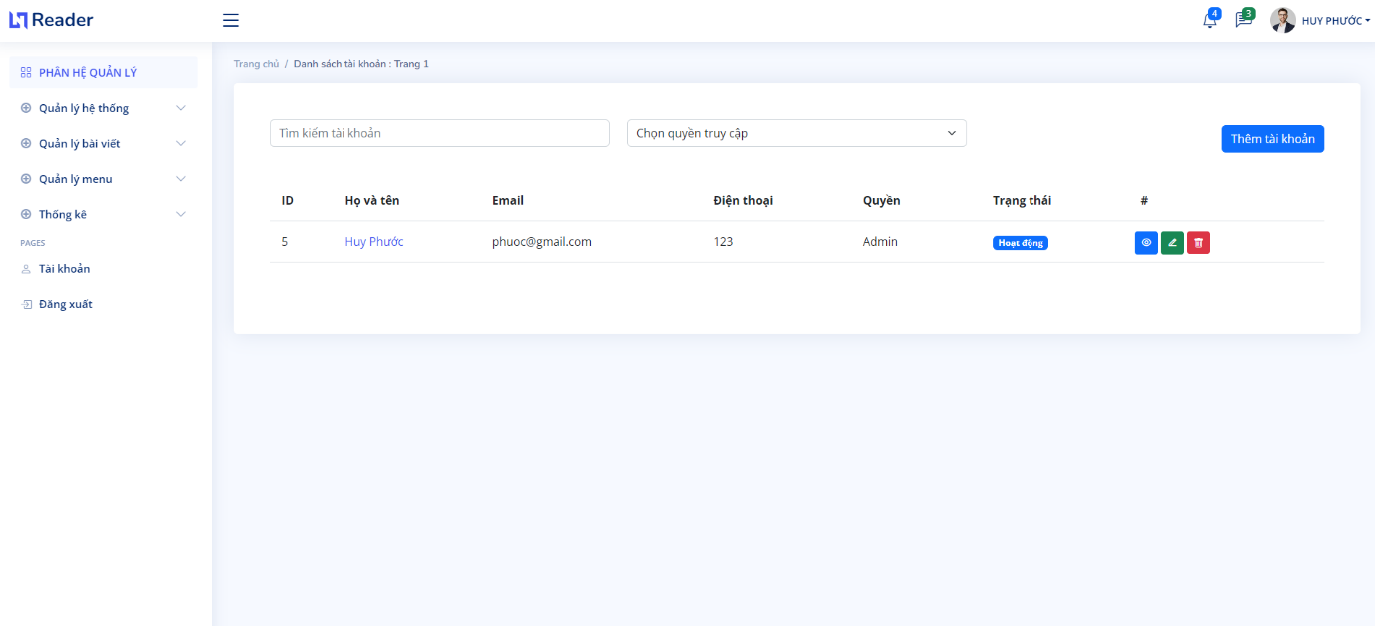

Hình 3.19. Giao diện trang quản lý tài khoản

|  |  |  |  |  |  |  |
| --- | --- | --- | --- | --- | --- | --- |
| ID | Mục đích kiểm thử | Nhóm kiểm thử | Tiêu đề | Mô tả | Kết quả mong đợi | Kết quả kiểm thử |
| 4 | Quản lý người dùng | Giao diện | Bố cục | Kiểm tra bố cục tổng thể, vị trí nút bấm,  tiêu đề | Bố cục hợp lý, đồng nhất với  các trang khác | Vượt qua |
| Chức năng | Tìm kiếm | Nhập nội dung tìm kiếm vào ô tìm kiếm | Hiển thị danh sách người dùng tương ứng nội dung tìm kiếm | Vượt qua |
| Thêm người dùng | Chọn nút “Tạo người dùng” | Hiển thị giao diện thêm mới người dùng | Vượt qua |
|  |  |  | Nhập người dùng từ tệp | Chọn vào nút  “Import” Chọn tệp | Hệ thống hiển thị thông báo thêm thành công | Vượt qua |
| Xem chi  tiết người dùng | Bấm vào icon xem chia tiết trên cuối mỗi hàng dữ liệu | Bật lên khung hiển thị thông tin chi tiết | Vượt qua |
| Chỉnh sửa thông tin người dùng | Bấm vào icon cây bút trên mỗi ô người  dùng | Bật lên khung hiển thị giao diện chỉnh sửa  thông tin | Vượt qua |

**Bảng 3.6 Bảng chỉnh sửa giao diện người dung**

***3.5.10. Giao diện trang quản lý quyền truy cập***

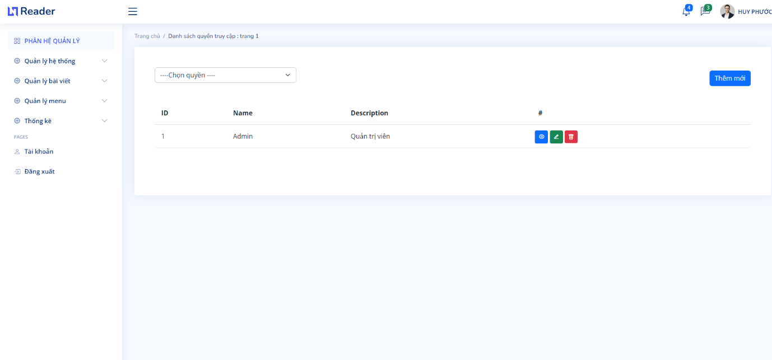

Hình 3.19. Giao diện trang quản lý quyền truy cập

# KẾT LUẬN

## Ba tháng, một khoản thời gian không dài, nhưng với sự chỉ bảo và hướng dẫn của thầy Cao Thanh Sơn cùng với sự nổ lực làm việc của em thực hiện đồ án, đề tài xây dựng phần mềm tin tức củav em đã được hoàn thành.

## 4.1. Kết quả đạt được

- Hiểu được mô hình MVC trong ASP.NET Core.

- Ứng dụng được mô hình MVC để xây dựng ứng dụng mạng động có tương tác với cơ sở dữ liệu.

- Nắm vững các kiến thức liên quan đến phát triển ứng dụng mạng và quản lý thông tin dựa trên mô hình ASP.NET Core.

- Thành thạo kỹ năng thiết kế, lập trình, tư duy cũng như kỹ năng tìm kiếm và đọc hiểu tài liệu.

- Xây dựng và rèn luyện kỹ năng làm việc nhóm cũng phát triển trình độ của bản thân trong nhóm.

* Triển khai ứng dụng mạng động sử dụng công nghệ ADO.NET, LINQ, cài đặt và cấu hình ứng dụng mạng trên Server.

## 4.2. Hướng phát triển

* + - Cùng với sự phát triển của công nghệ, chúng tôi sẽ không ngừng tiếp thu những cái mới, tích lũy thêm kiến thức để có thể phát triển thêm các chức năng khác cho phần mềm.
    - Liên tục thu thập thông tin, khảo sát ý kiến người dùng để phát triển thêm các chức năng phù hợp với người dùng.
    - Liên kết hệ thống phần mềm với các ví điện tử, ngân hàng để cho khách hàng thanh toán online khi đặt mua sản phẩm.
    - Tối ưu hóa chương trình để tăng hiệu suất và tốc độ thực thi, giảm thiếu bộ nhớ xuống mức thấp nhất.

# TÀI LIỆU THAM KHẢO

[1] Nguyễn Minh Đạo, *Giáo trình lập trình web với ASP.NET*, NXB Đại học Quốc gia TPHCM, 2014.

[2] Adam Freeman, *Pro ASP.NET Core 6, Develop Cloud-Ready Web Applications Using MVC, Blazor, and Razor Pages*, 9th edition, , (pdf books), 2022.

[3] Rick Anderson, *Get started with ASP.NET Core MVC*, ASP.NET CORE 6, Link: https://learn.microsoft.com/vi-vn/aspnet/core/tutorials, Truy cập 11/2022.